НИЙСЛЭЛИЙН ЕРӨНХИЙ БОЛОВСРОЛЫН ЛАБОРАТОРИ
23 ДУГААР СУРГУУЛЬ



МЭДЭЭЛЛЭЛ ЗҮЙН БАГШ Н.ОЮУНГЭРЭЛИЙН
2018-2019 ОНЫ ХИЧЭЭЛИЙН ЖИЛИЙН
ТАЙЛАН

2019 он

НИЙСЛЭЛИЙН ЕРӨНХИЙ БОЛОВСРОЛЫН ЛАБОРАТОРИ 23 ДУГААР СУРГУУЛИЙН МЭДЭЭЛЛЭЛ ЗҮЙН БАГШ Н.ОЮУНГЭРЭЛИЙН 2018-2019 ОНЫ ХИЧЭЭЛИЙН ЖИЛИЙН ТАЙЛАН

1.ТӨЛӨВШИЛ

- Олон нийтийн үйл ажиллагаанд оролцсон байдал

- 2018-2019 оны хичээлийн жилийн турш Сургалтын алба, МАЗАН бусад ЗАН багш нарын хамтаар хичээлийн хөтөлбөр, төлөвлөгөө, төлөвлөлт, ээлжит, нэгж болон хичээл хамтран бэлтгэн, хэлэлцүүлэг зохион байгуулж ажилласан.
- 2018-09-04-05 Мэргэжил сурталчилах өдрүүдийг МАЗАН-ийн хамт олны хамтаар амжилттай зохион байгуулав.
- 2018-09-07 Сургуулийн багш нарын бага хуралл оролцов.
- 2018-09-10 I улирлын II долоо хоногт сурагчдын судалгаа гарган сургуулийн мэдээллийн санд оруулав.
- 2018-09-10 ҮЭ-ийн ээлжит хурал
- 2018-09-12 ЧДБГ, ЧДЭМГ-аас хамтран зохион байгуулсан урьдчилан сэргийлэх үзлэгт хамрагдан шинжилгээ өгөв.
- 2018-09-13-18 “Нэг баг нэг арга зүй” хэлэлцүүлэгт хичээлийн үйл ажиллагаад зөвлөх багшаар ажиллав. Дэд байрт шалгарсан.
- 2018-09-20 Тэргүүний заах аргын нэгдэл шалгаруулах шалгаруулалтад МАЗАН-ийн хамт олныхоо ажлын талаар ном хийж шалгаруулалтанд оролцов.
- 2018-10-02 НМХГ-аас авсан судалгаа бөглөв.
- 2018-10-03 ЧД-ийн Боловсролын хэлтсийн 25 жилийн ойн баярын хуралд оролцов.
- 2018-10-04 “Багш нарын буухиа тэмцээн”-д оролцож багаараа амжилттай оролцов.
- 2018-10-05 “Дэлхийн болон Монголын багш нарын баяр”-ын үйл ажиллагаа
- 2017-10-13 “Үндэсний мод тарих өдөр”-т оролцон сургуулийн ногоон талбайн цэвэрлэгээ үйлчилгээний ажилд оролцон ажиллав.
- 2018-10-05 “Сурагчийн нэг өдөр”-ийг ахлах ангийн 11д ангийн сурагч Мөрөн мэдээлэл зүйн багшаар ажиллав.
- 2018-10-17 НБГ-ын Мэдээллэл зүйн багш нарын Графикт сургалтанд суув.
- 2018-10-17 Монгол Германы АСА академийн захирал Ш.Амартүвшингийн зохион байгуулсан “Луужин стратеги” сургалт
- 2018-10-25 Хичээлийн II ээлжинд жижүүр багш хийв.
- 2018-10-25 13-00 цаг багш нарын шуурхай хурал хийв.
- 2018-10-29 Үнэлгээний талаар “Мэдээллэл зүйн хичээлийн үнэлгээний шалгуур”-ыг боловсруулан хэлэлцүүлэг өрнүүлэв.
- 2018-10-29 Үнэлгээний шалгуур боловсруулах сургалт
- 2018-11-01 Багш нарын хурал, БМДИ-ийн мэргэжилтэн Даваасүрэн Багшийн хөгжлийг дэмжих тухай сургалт семинарт оролцов.
- 2018-11-13 “Багшаа сонсъѐ” үйл ажиллагаанд МАЗАН хамтаар захирал Ц.Цолмонбаатартай уулзах уулзалт
- 2018-11-15 Нийслэлийн мэдээллэл зүйн багш нарын Графикт сургалт 3 дугаар сургууль дээр явагдав.
- 2018-11-19 “Эерэг бол гоѐ” аяны хүрээнд “Эерэг энергийг бэлэглэе” сургалт
- 2018-11-21 Багш нарын нэгдсэн хурал багш хөгжил төвд болов.
- 2018-11-22 Moodle системийг нэвтрүүлэхэд зориулж багш нарт системийг хөгжүүлэх анхны хичээл заав.
- 2018-11-23 Жижүүр багш
- 2018-12-03 Moodle системийг нэвтрүүлэхэд зориулж бага ангийн багш нарт системийг хөгжүүлэх ээлжит хичээл заав.
- 2018-12-03 “Цэнэглэх цаг”-эрүүл мэндийн танилцуулах сургалт
- 2018-12-05 Нийслэлийн Мэдээлэл зүйн багш нарын Графикт сургалт 3 дугаар сургууль дээр явагдав.
- 2018-12-12 Сургуулийн сүлд модны нээлтийн үйл ажиллагааны бэлтгэл ажил
- 2018-12-17-18 Мэдлэг чадварын сорилыг moodle систем ашиглан амжилттай зохион байгуулав.
- 2018-12-20 Жижүүр багш
- 2018-12-20 ЧДБГ-ын ойн баярын хүндэтгэлийн үйл ажиллагаа МҮЭСТО
- 2018-12-20 Сургуулийн заалны чимэглэл
- 2018-12-24-28 Багш нарын зөвлөгөөний хурал
- 2018-12-28 ҮЭЧХ-ны талаар багш, ажилчдын дунд явуулсан үйл ажиллагаа
- 2019-01-03 Дээрэлхэлтийн эсрэг хамтдаа сургалтанд сууж хэлэлцүүлэг өрнүүлэв.
- 2019-01-07 Төрийн албан хаагчийн судалгааг шинэчилсэн бүртгэл дээр ажиллаж дунд ангийн багш нарын мэдээллийг шинэчлэв.
- 2019-01-08-18 Moodle системийг нэвтрүүлэхэд зориулж гадаад хэлний багш нарт системийг хөгжүүлэх ээлжит хичээл заав.
- 2019-01-17 2018-2019 оны хагас жилийн тайлан хамгаалалт
- 2019-01-17 ЧД-ийн физик, мэдээллэл зүйн багш нарын тамирчин багш тэмцээн
- 2019-01-28 Багш нарын шуурхай хурал
- 2019-02-08 Сургуулийн золголт
- 2019-02-13 Багш нарын шуурхай хурал
- 2019-02-19 10-11 дүгээр ангийн зөвлөн туслах үйл ажиллагаанд суув.
- 2019-02-21 Нийслэлийн Мэдээллэл зүйн багш нарын Графикт сургалтанд суув.
- 2019-02-21 Багш нарын шуурхай хурал багш хөгжлийн төвд болов
- 2019-02-25 Цэнэглэх цаг “Өсвөр насны сурагчдын үе тэнгийн дарамт дээрэлхэлтээс урьдчилан сэргийлэх багшийн арга зүй” сургалт
- 2019-02-26 Moodle системийг нэвтрүүлэхэд зориулж бага ангийн багш нарт системийг хөгжүүлэх ээлжит хичээл заав.
- 2019-02-28 Moodle системийг нэвтрүүлэхэд зориулж бага ангийн багш нарт системийг хөгжүүлэх ээлжит хичээл заав.
- 2019-03-01 Багш нарын шуурхай хурал
- 2019-03-05 Багш нарын шуурхай хурал
- 2019-03-11 KOHA цахим номын сангийн нээлтийн үйл ажиллагаа
- 2019-03-18 “Монгол цэргийн өдөр”-ийн хүндэтгэлийн үйл ажиллагаа
- 2019-03-21 Багш нарын шуурхай хурал
- 2019-03-21 Гамшгийн үеийн сургуулалт
- 2019-03-22 Moodle системийг нэвтрүүлэхэд зориулж гадаад хэлний багш нарт системийг хөгжүүлэх ээлжит хичээл заав.
- 2019-03-22 Эцэг эхийн нээлттэй хаалганы өдөрлөг
- 2019-03-25 Цэнэлэх цаг - “Авилгагүй ил тод орчин”
- 2019-03-26 Эцэг эхийн нээлттэй хаалганы өдөр
- 2019-03-27 Жижүүр багш
- 2019-03-28 Эцэг эхийн нээлттэй хаалганы өдөр
- 2019-03-28 Үнэлгээний даалгавар боловсруулах багийнхан даалгавар дээр ажиллав.
- 2019-04-03 Багш нарын хурал
- 2019-04-04 Сургууль танилцуулах зураг авалт

- 2019-04-09 Цэнэглэх цаг
- 2019-04-12 Н.Энхбаярын ном хандивлах үйл ажиллагаа
- 2019-04-12 Сургалтын менежер М.Цогзолмаад хүндэтгэл үзүүлэх үйл ажиллагаа
- 2019-04-17 Онцгой байдлын бэлэн байдлын бэлтгэл сургуулилт
- 2019-04-18 Жижүүр багш
- 2019-04-19 “Moodle” программын сургалт
- 2019-04-19 Багш нарын шуурхай хурал
- 2019-04-20 Их хотын их цэвэрлэгээ
- 2019-04-22 Багш нарын шуурхай хурал
- 2019-04-22 Цэнэглэх цаг – Багш нарын VII Их хурлын мэдээллэл
- 2019-04-23 Жижүүр багш
- 2019-04-25 Улсын гамшгаас хамгаалах бэлтгэл сургуулилалт
- 2019-04-25 Бие бялдарын сорил
- 2019-05-03 Багш нарын шуурхай хурал
- 2019-05-05 Хэлний наадмын үзэсгэлэнгийн үйл ажиллагааны бэлтгэл хангав.
- 2019-05-06 Цэнэглэх цаг
- 2019-05-11 Үндэсний мод тарих өдөр
- 2019-05-16 Дархлаажуулалтын үйл ажиллагаа сургууль дээр зохион байгуулагдаж зохион байгуулагчаар ажиллав.
- 2019-05-27 Бие бялдарын сорил, судалгаа
- 2019-05-28 Багш нарын шуурхай хурал – Амжилтын гараа
- 2019-05-29 МАЗАН-ийн хурал
- 2019-05-31 Сургуулийн захиргаа, ҮЭ-ээс хамтран зохион байгуулсан “ОУ-ын хүүхдийн эрхийг хамгаалах өдөр”-ийн үйл ажиллагаа
- 2019-06-06 МАЗАН-ийн тайлан хамгаалалт
- 2019-06-12 Жижүүр багш
- 2019-05-27-06-14 Анги дэвших, мэдлэг чадвар болон улсын шалгалт зохион байгуулах, тестийн машин дээрх үйл ажиллагааг хариуцан засах, хэлэлцүүлэг
- 2019-06-12 Төгсөх ангийн зохион байгуулалт, үйл ажиллагаанд тус тус оролцон ажиллав.
- 2010-06-06 Жижүүүр багш
Мэдээлллийн технологийн үг хэллэг, ухагдахууныг ашиглахын сацуу мэдээлэл зүйн уншиж, дасгал даалгавар дээр ажиллаж, эх сурвалж, баримт бичиг, тохиолдол дээр ажиллах чадвартай болж, суралцагсад бусдын өмнө өөрөө өөрийгөө зөвөөр илэрхийлэхэд суралцсан.
6 дугаар ангийн сурагчид хичээл дээр тогтвортой сууж сураагүй, анхаарал төвлөрөлт сул, ангийн ажил болон гэрийн даалгавар, шалгалтын ажлын гүйцэтгэл муу, сурагчдын тоо их байгаа нь сургалтын үйл ажиллагаанд сөргөөр нөлөөлж байна. Түүнчлэн мэдээллэл зүйн хичээл, эрүүл мэндийн боловсролын үйл ажиллагааны цаг биеийн тамирын хичээлийн өмнө түүний дараа эсвэл хичээлийн сүүлийн цагуудад орж байгаа нь сургалт хэвийн жигд, тасралтгүй явагдахад бие болоод сэтгэлзүй, цаг хугацааны хувьд тохиромжгүй байдлыг үүсгэж байгаа юм. Анги удирдсан багш, эцэг эх, асран хамгаалагч, сурагчидтай ганцаарчлан уулзаж зөвлөгөө, мэдээллэл, чиглүүлэг өгч ажилласан ба тодорхой үр дүнд хүрч байна.
8 дугаар ангийн сурагчдын хичээл, үйл ажиллагаанд оролцох идэвхи харьцангуй хэвийн байгаа нь сайшаалтай. Гэвч зарим ангиудын сурагчид хичээлийн хэрэглэгдэхүүн, гэрийн даалгавар, бие даалтыг огт хийдэггүй, түүнд анхаарал тавьдаггүй, ор нэр төдий хичээлд сууж байгаа байдал нь хэвийн зүйл болсон байна. 10-12 дугаар ангийн сурагчдын хувьд харьцангуй хичээлд хандах хандлага сайжирсан ч хичээл, даалгавар, бие даалтыг цаг тухайд нь гүйцэтгэдэггүй эсвэл бие биенээсээ хуулах байдал анги нийтэд түгээмэл үзэгдэл болсон байна. Цаашид бие даан бүтээлчээр хандах хандлага, оролцоог хөгжүүлэх шаардлага бий болжээ.

- Дэгийн хэрэгжилт, дадал хэвшил суусан байдал

6-7 дугаар ангиудад зөв, эмх цэгцтэй, санаа бодлоо давхцалгүйгээр үзэл бодлоо илэрхийлж хэвших, хүмүүс, хамт олонтой зохистой харьцахад анхаарал хандуулан ажилласан. Мэдээлэл зүйн шинжлэх ухааны нэр томъёог энгийн түвшинд хэрэглэх арга барил эзэмшүүлэх, гэрийн даалгавар болон ангийн үйл ажиллагаа, даалгаврыг тогтмол шалгаж хэвшив. Сайхан, зөв үг хэллэг, дохио зангаа үгийг хэлж хэвших, хүмүүс, хамт олонтой зохистой харьцах, бусдад туслах ач тусыг ойлгох биеэ зөв авч явах бусдад үлгэрлэх тал дээр анхаарлаа.
8 дугаар ангиудад сурагчдын идэвхи оролцоо, дэвтэр хөтлөлт, гэрийн даалгаврыг үнэлгээнд хамааруулан үзэж зөвлөгөө, мэдээллэл өгч хичээл, даалгавараа бүрэн гүйцэд хийхэд анхаарч ажиллаа. Зөв, эмх цэгцтэй, санаа давхцахгүйгээр шинжлэх ухааны үг хэллэгээр үзэл бодлоо илэрхийлж хэвших, хүмүүс, хамт олонтой зохистой харьцах, бусдад туслах ач тусыг ойлгох биеэ зөв авч явах бусдад үлгэрлэх тал дээр анхаарал хандуулан ажилласан.
10 дугаар ангид бие даан, багаар ажиллахад анхаарал хандуулан идэвхи оролцоо, дэвтэр хөтлөлт, даалгавар, бие даалтын ажил зэргийг үнэлгээнд хамааруулж, алдаа дутагдалд нь зөвлөгөө, мэдээллэл өгч хичээл, даалгавар бүрэн гүйцэд хийхэд анхаарч ажилласан. Явцын үнэлгээг гол шалгуур болгож, шалгалт, сорилд бэлтгэж ирсэн нь суралцагсдыг үнэлж, дүгнэж, зөвлөгөө өгч ажилласанаар суралцагчдын оролцоо нэмэгдэж хичээлд хандах хандлагад өөрчлөлт гарсан болно. Мэдээллийн технологийн хэрэгслээр зөв зохистой харилцах харилцааны хичээлийг сурагчдад таниулав.

Сурагчид шинэ долоо хоногийн эхний цагт хичээл эхлэхэд төрийн дуулалаа хүндэтгэн дуулах, багштай мэндлэх, алжаал тайлах дасгал хийх, хичээл сургалтын явцад гар утас хэрэглэхгүй байх, өөр хичээл, хичээлийн даалгаврыг бусад зүйл хийх, хоорондоо хичээлийн бус агуулгатай зүйл ярихгүй байх зэрэгт анхаарал хандуулан ажиллаж дадал хэвшилд сургасан.

- Бусадтай харилцах зан чанар

6–7 дугаар ангиудад мэндлэх, хүндлэх, уучлалт гуйх, зөв зохистой болон Мэдээлл зүйн шинжлэх ухааны үг хэллэг хэрэглэх зэрэгт анхаарал хандуулан ажиллаа. Бусдыгаа хүндэлж, үгийг нь хүлээцтэй сонсож сурснаар харилцаа, хандлагад өөрчлөлт ороход нөлөөлсөн. Цаашид нөхөрсөг, хамт олонч зан чанарыг төлөвшүүлэхэд анхааран ажиллах болно.
8 дугаар ангиудын сурагчдад өөрийгөө болон бусад харилцаанд оролцогч талаа хүндэтгэж, үзэл бодлоо чөлөөтэй илэрхийлэх тал дээр анхаарал хандуулан ажиллаа. Нөхөрсөг, хамт олонч, тусч, эвсэг зан чанарыг төлөвшүүлэхэд голлон анхаарсан ба бусдыгаа хүндэлж, үгийг нь хүлээцтэй сонсдог зан чанарт суралцуулсан. Суралцагсдыг өөрийн зорилготой суралцаж, хүсэл мөрөөдөлдөө хүрэхэд нэг алхам урагшлахад анхааран ажиллаа.
9 дүгээр ангиудын сурагчдад өөрийгөө болон бусад харилцаанд оролцогч талаа хүндэтгэж, үзэл бодлоо чөлөөтэй илэрхийлэх тал дээр анхаарал хандуулан ажиллаа. Нөхөрсөг, хамт олонч, тусч, эвсэг зан чанарыг төлөвшүүлэхэд голлон анхаарсан ба бусдыгаа хүндэлж, үгийг нь хүлээцтэй сонсдог зан чанарт суралцуулсан. Суралцагсдыг өөрийн зорилготой суралцаж, хүсэл мөрөөдөлдөө хүрэхэд нэг алхам урагшлахад анхааран ажиллаа.
10 дугаар ангийн Мэдээлл зүйн сонгон судлах хичээлээр сурагчид бодлого бодох аргил барил болон шинжлэх ухаанч арга барилд суралцахын зэрэгцээ өөрийгөө мөн бусад сурагчдыг хүндэтгэж, үзэл бодлоо чөлөөтэй илэрхийлэх тал дээр анхаарал хандуулан ажилласан. Бусадтай зөв харилцах харилцааг төлөвшүүлж, сурагчийн хувийн болон баг, хамт олны зөв зан чанарыг хөгжүүлэхэд анхаарч байна. Оролдлого, оролцоо, хандлагыг нь үнэлж дүгнэснээр хүүхдийн зан байдал, өөртөө итгэх байдал зэрэгт өөрчлөлт орж өөртөө итгэлтэй болсон. Мөн түүнчлэн бусдын хүсэлт, шаардлагыг хүлээн авч анхаарал татаж буй асуудлыг шийдвэрлэхэд анхаарал хандуулан ажилласан. Цаашид багш сурагчид, эцэг эх, асран хамгаалагч, бусад оролцогчид харилцан бие биенээ хүндэтгэн харилцаж, бие биенээ хүлээцтэй сонсож, өөрийн үзэл бодлоо бусдад зөв илэрхийлэхэд анхаарах хэрэгтэй. Зарим эцэг эх, асран хамгаалагчидтай сурагчдын зан байдал, сэтгэлзүйд гарч буй өөрчлөлт, бусад асуудлаар ганцаарчилан ярилцлага өрнүүлж, зөвлөгөө, мэдээллэл өгч хамтран ажилласнаар тодорхой үр дүнд хүрсэн.

- Сурагчдын оролцооны ур чадварын хөгжил, дадал хэвшил зан чанарын байдал

Мэдээлл зүйн судлагдахууны хичээл нь сурагчдын хувийн болон багийн оролцоон дээр тулгуурлаж техник технологийн шинжлэх ухаанч арга барилаар явагддагаараа бусад судлагдахуунаас ялгаатай. Иймээс ч бусдыгаа хүндэлж, үгийг нь хүлээцтэй сонсож сурснаар харилцаа, хандлагад өөрчлөлт ороход нөлөөлсөн. Цаашид нөхөрсөг, хамт олонч зан чанарыг төлөвшүүлэхэд анхааран ажиллах болно. Сурагчид өөрийгөө болон бусад харилцаанд оролцогч талаа хүндэтгэж, үзэл бодлоо чөлөөтэй илэрхийлэх тал дээр анхаарал хандуулан ажиллаа. Нөхөрсөг, хамт олонч, тусч, эвсэг зан чанарыг төлөвшүүлэхэд голлон анхаарсан ба бусдыгаа хүндэлж, үгийг нь хүлээцтэй сонсдог зан чанарт суралцуулсан. Суралцагсдыг өөрийн зорилготой суралцаж, хүсэл мөрөөдөлдөө хүрэхэд нэг алхам урагшлахад анхааран ажиллаа Оролдлого, оролцоо, хандлагыг нь үнэлж дүгнэснээр хүүхдийн зан байдал, өөртөө итгэх байдал зэрэгт өөрчлөлт орж өөртөө итгэлтэй болсон. Мөн түүнчлэн бусдын хүсэлт, шаардлагыг хүлээн авч анхаарал татаж буй асуудлыг шийдвэрлэхэд анхаарал хандуулан ажилласан. Нийт сурагчдын багшид хандах хандлага нь эерэг сайн, сурч мэдэхийн төлөө ажилладаг бол зарим цөөн тооны суралцагчид хичээлийн явцад саад бэрхшээл учруулдаг, гэрийн даалгавар болон бие даалтын ажлыг цаг тухайд нь гүйцэтгэдэггүй байдал ажиглагддаг.

- Жижүүр багшийн үнэлгээ

2018-2019 оны хичээлийн жилийн хугацаанд нийт 8 удаа жижүүр багшийн үүргийг нйит 180 оноотойгоор үнэлж дүгнүүлж гүйцэтгэсэн. 2018-11-20, 2018-10-25, 2018-11-23, 2018-12-06, 2018-12-21, 2019-04-23, 2019-05-14

- Судалгаа шинжилгээ, ямар үр дүнд хүрсэн эсэх, ажилласан байдал
- Сурагчдын ирц (өвчтэй, чөлөөтэй, тасалсан)-ээр дүн шинжилгээ хийж эцэг, эх асран хамгаалагч, анги удирдсан багшид танилцуулан үнэлгээнд хамааруулсан.
- Хичээлийн идэвхи, оролцоо (хувийн, багийн, явц, гэрийн даалгавар, бие даалт)-ыг тэмдэглэн үнэлгээнд хамааруулан үзснээр сурагчдын идэвхи оролцоонд тодорхой ахиц гарсан.
- Сурагчдийн дэвтрийн үйл ажиллагааны оншилгоог хичээлийн явцад хийж үнэлгээжүүлж улирлын эцэст нэгдсэн дүнг сурагч, эцэг, эх асран хамгаалагч, анги удирдсан багшид танилцуулан үнэлгээнд хамааруулсан.
- Шалгалт, шүүлэг (гарааны оноо, явцын, нэгж болон ээлжит хичээлийн, улирлын, мэдлэг чадвар, анги дэвших, улсын шалгалт гэх мэт)-ийг тооцож ажилласнаар сурагчдийн хувийн амжилт, бууралт, түвшин түүний өөрчлөлт зэргээр
- Стандарт хэрэгжилт, үнэлгээний харьцуулалтыг хийж мэргэжлийн багш болон сурагч, эцэг эх, асран хамгаалагчидтай хамтран ажиллахад мэдээллийн бааз суурь болж байдаг.
- Дэмжлэг хэрэгтэй сурагчидтай ажилласан байдлын судалгааг гаргаж цаашид хэрхэн хамтран ажиллах, үнэлгээнд гарч буй өөрчлөлт, асран хамгаалагчдаас суралцагчдад тавьж буй анхаарал хэрхэн өөрчлөгдөж буйг тооцон ажиллаа.
- Эцэг эх, асран хамгаалагчтай ажилласан байдлын судалгааг гарган ажилласан.
- 8а, 8б, 8в, 8г, 8д ангиудын Мэдээлл зүйн анги дэвших шалгалтанд бэлтгэх жишиг даалгавартай ажиллаж буй байдлын судалгааг гаргаж шалгалтын дүн мэдээ, сурагчдидтай ажиллаж буй байдал мэргэжлийн багш, анги удирдсан багш, эцэг, эх асран хамгаалагч болон сургуулийн зүгээс хамтын гэрээг дүгнэн ажиллахад гол үзүүлэлт болж чадна.
- Багшийн хөгжлийн дэвтэр хөтлөж дүгнэсэн.

- Эцэг эхийн оролцоо, хичээлээс гадуурх хүмүүжлийн ажлын үр дүн

Сурагчдын эцэг эх, асран хамгаалагчидтай нээлттэй хаалганы өдрүүд, хичээлийн болон хичээлийн бус цагаар хамтран ажиллан мэдээ мэдээллэл, зөвлөгөө өгч эргэх холбоотойгоор ажиллахад анхааран ажиллаж ирлээ. Гэсэн хэдий ч эцэг эх, асран хамгаалагчдын суралцагчдад тавьж буй анхаарал тогтмол жигд бус байгаа нь тэдний ажлын ачаалал, хүүхэддээ хандах хандлагатай холбоотой байж болох юм.

Сурагчдыг хичээлээс гадуур олимпиадын сурагчдад давтлага өгч сурагчдыг Харуул занги онлайн олимпиадад 3 баг болон бусад уралдаан тэмцээнд оролцуулсан бөгөөд сургуулиас зохион байгуулсан олон үйл ажиллагаанд амжиллтай хамруулан ажиллаа.

№ | Зохион байгуулагдсан ажил | Үр дүн
1 | Сургуулийн “Эцэг эхийн нээлттэй хаалганы өдөрлөг”-т Мэдээлэл зүйн судлагдахуунаар мэдлэг чадвар эзэмшиж байгаа нийт 200 гаруй сурагчдын эцэг эх, асран хамгаалагч нар арга зүйн зөвлөгөө өгсөн. | Ангийн 40 сурагчдын цэг эх, асран хамгаалагч нарт арга зүйн зөвлөгөө өгсөн, хамтран ажиллаж чиглүүлсэн.
2 | Япон хэлний 9б ангийг удирдан ажиллаж байгаа бөгөөд Эцэг эхийн хуралыг улирал бүр 3-удаа зохион байгуулж багийн ажлаа дүгнэн ажилладаг. Мөн мэргэжлийн багш нараас ирсэн сурагчдын талаархи идэвхи оролцоог оруулж хамтран ажилладаг. | Эцэг эхчүүд мэдээлэлэээр хангагдаж, сургууль дээр ямар ажил зохион байгуулагдаж байгаа талаар бүрэн мэдээлэлтэй байж чаддаг.
3
4 | Сургуулийн Мүүдл системийг 43 эцэг эх дэмжин сургалтанд хамрагдсан. | 23 дугаар сургуулийн хүрээнд зохиогдсон үйл ажиллагааг гайхалтай сайн дэмжиж ажилласан.
5 | Сургуулийн “SCHOOL POILCE” | 42 эцэг эх, асран хамгаалагч чанартай сайн хийж хамрагдсан.
6 | Эрэгтэй сурагчийн эцэг эхчүүдэд зориулсан ЧД-ийн Цагдаагийн газартай хамтарсан сургалт мэдээлэл хийсэн. | Ангийн эрэгтэй 18 сурагчдын эцэг эх хамрагдсан байгаа.
7 | 7 хоногийн 5 дахь өдөр бүрийн 1-р цаг дээр ангийн ажлаараа“Мэргэжилээ хэрхэн зөв сонгох” талаар хичээл заалаа. | Өөрчлөлтийг чиглүүлэгч төсөл хөтөлбөрийн багтай хамтран хичээл явуулж байна.Одоогоор нийт 20 цагийн хичээл заагаад байна.
8 | “Цахим орчны зүй зохистой хэрэглээ”сэдвээр | Япон хэлний 9б ангийн Эцэг эхчүүдэд, хүүхдийнхээ ирц, идэвх оролцоо, улиралын дүн, сэдвийн үнэлгээний дүнгүүдийг дараах сургуулийн цахим хуудаснаас хэрхэн үзэж болохийг таниулсан байгаа.
9 | Хичээлээс гадуурхи ажлын хүрээнд 5. “Амьдралыг өөрчлөх эмх цэгц” лекцийг Мон судар хэвлэлийн компантай хамтран зохион байгууллаа | “Цэвэр орчин-эмх цэгц” жилийн аян өрнүүлж ангийн цэвэрлэгээг хийлгэх, сурагчдын 7 хоногийн төлөвлөлт боловруулж мөрдүүлэх, эмх цэгцтэй байдалт дадлагажуулж байна
10 | 23-дугаар сургуульд Япон хэлийг гүнзгийрүүлэн судалсны сургалтын төлбөр | Ангийн 40 сурагчийн эцэг эх сургалтын төлбөр төлсөн байгаа.
11 | Эцэг эхийн дунд “Шатарын” тэмцээн зохион байгуулагдлаа | Манай ангиас 5 эцэг эх шатарын тэмцээнд оролцлоо.

- Хүүхэд хамгааллын ёс зүйн дүрмийн биелэлт

Сургуулийн нийгмийн ажилтантай хүүхэд хамгааллын ёс зүйн дүрмийн талаар хамтын гэрээ байгуулан ажиллаж биелэлтэнд нь анхаарал хандуулан ажиллаж байна.

- “Гранд дизайн-23”-ын зорилго, зорилтын биелэлт

- Зөв дадал хэвшилтэй, зөв хандлагатай, бие даан өөрийгөө хөгжүүлдэг, бусдыг сонсдог, аливаа зүйлд чин сэтгэлээсээ ханддаг, авьяас сонирхол, ур чадвараа нээн илрүүлж, хөгжих хүсэлтэй сурагч нэг бүрийг бэлтгэхэд анхаарал хандуулан ажиллав.
- Сурагчдын цаг баримтлах хандлагад өөрчлөлт оруулахад хичээлээр болон хичээлээс гадуурхи үйл ажиллагаагаар дамжуулан хамруулж сурлагын үнэлгээ болон идэвхи чармайлтын оноонд хамааруулан үзэх болсон.
- Сурагч, эцэг эх, асран хамгаалагч, анги удирдсан багш болон мэргэжлийн багшийн хамтын ажиллагааг дэмжин сургалтын үйл ажиллагаанд хамтран ажиллаа.
- Сургалтын хэрэглэгдэхүүнийг сургууль, мэргэжлийн багш, сурагчид болон бусад оролцогчдын хамтын ажиллагааны үр дүнд сайжруулан тодорхой ахиц дэвшил гарган ажиллаа.

2. МЭДЛЭГ ЧАДВАРЫН АХИЦ АМЖИЛТ

I хагас жилийн МЧС-ийн анализ
АНГИ | БҮЛЭГ | ДҮГНЭГДЭХ | ДҮГНЭГДСЭН | ҮНЭЛГЭЭНИЙ ТҮВШИН
 |  |  |  | YIII | YII | YI | Y | IY | III | II | I
8 | А | 45 | 44 | 10 | 9 | 7 | 12 | 2 | 4 | 0
8 | Б | 39 | 39 | 13 | 6 | 6 | 9 | 4 | 1 | 0
8 | Г | 45 | 45 | 0 | 2 | 9 | 16 | 9 | 7 | 1
НИЙТ |  | 129 | 128 | 26 | 17 | 22 | 37 | 9 | 5 | 5 | 0
НИЙТ |  | 129 | 128 | 21.8 | 25 | 17.2 | 22.6 | 5.4 | 4 | 4 | 0

II хагас жилийн МЧС-ийн анализ
АНГИ | БҮЛЭГ | ДҮГНЭГДЭХ | ДҮГНЭГДСЭН | ҮНЭЛГЭЭНИЙ ТҮВШИН
 |  |  |  | YIII | YII | YI | Y | IY | III | II | I
8 | А | 45 | 44 | 13 | 12 | 9 | 6 | 1 | 2 | 1
8 | Б | 39 | 39 | 8 | 15 | 8 | 4 | 2 | 0 | 2
8 | Г | 45 | 45 | 7 | 5 | 5 | 19 | 4 | 3 | 2
НИЙТ |  | 129 | 128 | 28 | 32 | 22 | 29 | 7 | 5 | 5 | 0
НИЙТ |  | 129 | 128 | 21.8 | 25 | 17.2 | 22.6 | 5.4 | 4 | 4 | 0

Сэргээн санах, ойлгох, хэрэглэх, задлан шинжлэх, үнэлэх, бүтээх гэсэн Блүм таксаномын аргачлалыг баримтлан МЧС-н материалыг MOODLE программ дээр боловсруулсан. Нэг асуулт дангаараа нэг ойлголтыг төлөөлөх боломжгүй юм. Өөрөөр хэлбэл сорилын материалын нэг асуулт блүмын хэд хэдэн шаардлагыг хангаж байгаа. Сурагч бүтээх даалгавар хийхийн тулд асуултаа ойлгож, сэргээн санах задлан шинжлэх, дүгнэх хэрэглэх хэсгүүдийг хамтад нь хийнэ. Шалгалтын нийт гүйцэтгэлд дүгнэлт хийхэд сурагчдын ойлгох, задлан шинжлэх чадвар бусдаасаа сул байгаа нь ажиглагдлаа. Иймд цаашдаа харьцуулан дүгнэж, асуудал юунд байгааг олж мэдэх арга аргачлалд сургахаар ажиллана гэж бодож байна.

- Гарааны болон оношлох үнэлгээ

Сураглцагчдаас Мэдээлэл зүйн хичээлээр гарааны онооны сорилыг 2017-2018 оны хичээлийн жилийн судалсан агуулгын дагуу 6, 7, 8, 9, 10, 11 дүгээр ангийн судлагдахууны агуулгыiн хүрээнд боловсруулж авсан. Харин хагас жилийн үнэлгээний сорилыг II улирлын хичээлийн агуулгын хүрээнд боловсруулж авсан ба анги бүрийн Мэдээлэл зүйн судлагдахууны блюпринт боловсруулан түүний дагуу MOODLE программ дээр даалгавар зохиож сорил хэлбэрээр авсан.

Даалгаврын сан бүтээх, харьцуулах, задлан шинжлэх, нэгтгэн дүгнэх гэсэн бүтэцтэй. Гарааны үнэлгээний түвшин доогуур байсан нь зуны амралтын хугацаанд сурагчид өөрсдийн эзэмшсэн мэдлэг, чадвар, дадлаа мартсан байдал сорилыг засах явцад ажиглагдсан бол хагас жилийн үнэлгээ харьцангуй дээшилсэн байдал ажиглагдаж байна.

8 дугаар ангийн сурагчдын гарааны оноонд дүн шинжилгээ хийж үзэхэд суралцагчдын даалгавар гүйцэтгэлд эх сурвалжтай ажиллах, шалтгаан үр дагаварыг шинжлэх ухааны үг хэллэгт анхаарал хандуулан ажиллах хэрэгтэй бол сорил, тесттэй ажиллахдаа сайн гүйцэтгэлтэй байлаа.
Харин хагас жилийн мэдлэг чадварын сорилыг 8 дугаар ангиас MOODLE ээр авсан ба сурагчид шалгалтанд төдий л сайн бэлдээгүй, хэт өөрийгөө дөвийлгөж байгаад анхаарал хандуулан ажиллах шаардлагатай. Багш, суралцагч, эцэг эхийн зүгээс хичээлийн явцын гүйцэтгэл болон гэрийн даалгаварт тогтмол анхаарал хандуулан хяналт тавьж үнэлгээ өгөх, анги тус бүр, суралцагчийн хувийн онцлог байдлыг харгалзан үзэх нь сурлагын үзүүлэлтэнд сайнаар нөлөөлөх боломжтой.

Хагас жилийн үнэлгээг тооцохдоо I, II улирлын хичээлийн агуулгаар MOODLE системд сорил боловсруулан үнэлсэн. Үнэлгээнд дүн шинжилгээ хийж үзэхэд сурагчид сорилтой ажиллахад харьцангуй сайн харин задгай даалгавартай ажиллахдаа харьцангуй сул үнэлгээ авч байсан. Цаашид бие даан ажиллах, техник технологийн шинжлэх ухааны нэр томъёо тайлбарыг нухацтай ажиглан цээжлэн тогтоох, танин мэдэхүй, багаар ажиллах арга барилаа хөгжүүлэхэд анхаарах шаардлагатай.

6-10 дугаар ангийн Мэдээллэл зүйн хичээлийн гарааны оноо болон хагас жилийн үнэлгээнд дүн шинжилгээ хийж үзэхэд цаашид багш, суралцагч, эцэг эхийн хамтын ажиллагаанд анхаарал хандуулан эргэх холбоотойгоор хамтран ажиллаж сурагчид өөрийн эзэмшсэн мэдлэг, ойлголт, дадлыг сэргээн санаж түүнийг байнга ашиглаж хэрэглээ болгодог шинэ үзсэн мэдлэгийг бүтээж, багшийн чиглүүлэгтэйгээр хөгжих нь чухал юм.

- Улирал бүрийн нэгж хичээлийн боловсруулалт /Moodle/

2018-2019 оны хичээлийн жилд Мэдээллэл зүйн хичээлийн хөтөлбөр, төлөвлөгөө, төлөвлөлт, ээлжит болон нэгж хичээлийг хамтран бэлтгэн, хэлэлцүүлэг зохион байгуулж харъяалагдах менежерээс зөвлөгөө авч баталгаажуулж сургалтанд амжилттай хэрэгжүүлсэн. III, IV улирлын ээлжит болон нэгж хичээлийн төлөвлөлтийг болон зарим цахим хичээлийг байршуулсан.

№ | Судлагдахуун | Анги | НЭГЖ ХИЧЭЭЛ |  | ЭЭЛЖИТ
№ | Судлагдахуун | Анги | Боловсруулвал зохих | Боловсруулж баталгаажуулсан | Боловсруулвал зохих | Боловсруулж баталгаажуулсан
1 | Мэдээллэл зүй | 6 | 2 | 2 | 18 | 18
2 | Мэдээллэл зүй | 7 | 2 | 2 | 18 | 18
3 | Мэдээллэл зүй | 8 | 2 | 2 | 18 | 18
4 | Мэдээллэл зүй | 9 | 2 | 2 | 18 | 18
5 | Мэдээллэл зүй | 10 | 2 | 2 | 18 | 18
6 | Мэдээллэл зүй | 11 | 2 | 2 | 18 | 18
 | НИЙТ |  | 12 | 12 | 108 | 108

- Стандарт хэрэгжилт

I хагас жилийн үнэлгээ:
№ | Анги | Бүлэг | Дүгнэгдвэл зохих | Дүгнэгдсэн нь | Түвшин |  |  |  |  |  |  |  |  | V-VIII |  | VII-VIII |  | Гүйцэтгэл
 |  |  |  |  | VIII | VII | VI | V | IV | III | II | I
1 | 6 | а | 31 | 31 | 21 | 10 |  |  |  |  |  |  | 100 |  | 99 |  | 80,0
2 | 6 | б | 29 | 29 | 5 | 15 | 9 |  |  |  |  |  | 100 |  | 69,0 |  | 69,0
3 | 6 | в | 29 | 29 | 15 | 10 | 4 |  |  |  |  |  | 100 |  | 80 |  | 81,0
4 | 6 | г | 28 | 28 | 1 | 14 | 12 | 1 |  |  |  |  | 100 |  | 53,6 |  | 53,6
5 | 6 | е | 32 | 32 | 1 | 4 | 2 | 25 |  |  |  |  | 100 |  | 15,6 |  | 15,6
6 | 6 | ё | 30 | 30 | 1 | 13 | 16 |  |  |  |  |  | 100 |  | 46,7 |  | 46,7
7 | 7 | б | 25 | 24 | 4 | 5 | 9 | 6 |  |  |  |  | 100 |  | 37,5 |  | 37,5
8 | 7 | д | 29 | 29 | 3 | 6 | 6 | 14 |  |  |  |  | 100 |  | 31,0 |  | 31,0
9 | 7 | е | 26 | 26 | 4 | 4 | 8 | 10 |  |  |  |  | 100 |  | 30,8 |  | 30,8
10 | 8 | а | 23 | 23 | 13 | 6 | 4 |  |  |  |  |  | 100 |  | 82,6 |  | 82,6
11 | 8 | б | 20 | 20 | 3 | 8 | 8 | 1 |  |  |  |  | 100 |  | 55,0 |  | 55,0
12 | 8 | в | 28 | 28 | 2 | 8 | 9 | 9 |  |  |  |  | 100 |  | 35,7 |  | 35,7
13 | 8 | г | 22 | 23 | 1 | 9 | 5 | 8 |  |  |  |  | 100 |  | 43,5 |  | 43,5
14 | 8 | д | 29 | 28 | 5 | 11 | 10 | 2 |  |  |  |  | 100 |  | 57,1 |  | 57,1
15 | 9 | б | 23 | 23 | 4 | 12 | 7 |  |  |  |  |  | 100 |  | 69,6 |  | 69,6
16 | 10 | а | 23 | 23 | 10 | 10 | 3 |  |  |  |  |  | 100 |  | 87,0 |  | 87,0
17 | 10 | б | 18 | 18 | 12 | 6 |  |  |  |  |  |  | 100 |  | 100 |  | 100,0
18 | 10 | г | 21 | 21 | 10 | 10 | 1 |  |  |  |  |  | 100 |  | 98 |  | 90,0
19 | 11 | б | 21 | 21 | 11 | 8 | 1 | 1 |  |  |  |  | 100 |  | 90,5 |  | 90,5
20 | 11 | в | 19 | 19 | 5 | 7 | 4 | 3 |  |  |  |  | 100 |  | 63,2 |  | 63,2
21 | 11 | д | 28 | 26 | 9 | 5 | 4 | 8 |  |  |  |  | 100 |  | 53,8 |  | 53,8
 |  |  | 569 | 569 | 135 | 200 | 151 | 107 | 0 | 0 | 0 | 0 | 100 |  | 55,6 |  | 55,6

II хагас жилийн үнэлгээ:
№ | Хичээлийн нэр | Анги | Бүлэг | Дүгнэгдвэл зохих | Дүгнэгдсэн нь | Түвшин |  |  |  |  |  |  |  | V-VIII | VII-VIII | Гүйцэтгэл
 |  |  |  |  |  | VIII | VII | VI | V | IV | III | II | I | V-VIII | VII-VIII | Гүйцэтгэл
1 | Мэдээллэл зүй | 6 | б | 30 | 30 | 14 | 13 | 3 |  |  |  |  |  | 100,0 | 90,0 | 90,0
2 | Мэдээллэл зүй | 6 | г | 29 | 29 | 24 | 3 | 2 |  |  |  |  |  | 100,0 | 93,1 | 93,1
3 | Мэдээллэл зүй | 6 | е | 32 | 32 | 10 | 18 | 4 |  |  |  |  |  | 100,0 | 87,5 | 87,5
4 | Мэдээллэл зүй | 6 | ё | 30 | 30 | 21 | 8 | 1 |  |  |  |  |  | 100,0 | 96,7 | 96,7
5 | Мэдээллэл зүй | нийт |  | 121 | 121 | 69 | 42 | 10 | 0 | 0 | 0 | 0 | 0 | 100,0 | 91,7 | 91,7
6 | Мэдээллэл зүй | 7 | а | 25 | 25 | 6 | 6 | 7 | 6 |  |  |  |  | 100,0 | 48,0 | 48,0
7 | Мэдээллэл зүй | 7 | б | 24 | 24 | 7 | 10 | 7 |  |  |  |  |  | 100,0 | 70,8 | 70,8
8 | Мэдээллэл зүй | 7 | в | 30 | 30 | 16 | 8 | 4 | 2 |  |  |  |  | 100,0 | 80,0 | 80,0
9 | Мэдээллэл зүй | 7 | г | 27 | 27 | 6 | 12 | 7 | 2 |  |  |  |  | 100,0 | 66,7 | 66,7
10 | Мэдээллэл зүй | нийт |  | 106 | 106 | 35 | 36 | 25 | 10 | 0 | 0 | 0 | 0 | 100,0 | 67,0 | 67,0
11 | Мэдээллэл зүй | 8 | а | 23 | 23 | 16 | 5 | 2 |  |  |  |  |  | 100,0 | 91,3 | 91,3
12 | Мэдээллэл зүй | 8 | б | 20 | 20 | 16 | 4 |  |  |  |  |  |  | 100,0 | 100,0 | 100,0
13 | Мэдээллэл зүй | 8 | в | 27 | 27 | 10 | 11 | 4 | 2 |  |  |  |  | 100,0 | 77,8 | 77,8
14 | Мэдээллэл зүй | 8 | г | 22 | 22 | 3 | 16 | 3 |  |  |  |  |  | 100,0 | 86,4 | 86,4
15 | Мэдээллэл зүй | 8 | д | 28 | 28 | 16 | 12 |  |  |  |  |  |  | 100,0 | 100,0 | 100,0
16 | Мэдээллэл зүй | нийт |  | 120 | 120 | 61 | 48 | 9 | 2 | 0 | 0 | 0 | 0 | 100,0 | 90,8 | 90,8
17 | Мэдээллэл зүй | 9 | а | 23 | 23 | 13 | 9 | 0 | 1 |  |  |  |  | 100,0 | 95,7 | 95,7
18 | Мэдээллэл зүй | 9 | в | 21 | 21 | 7 | 8 | 5 | 1 |  |  |  |  | 100,0 | 71,4 | 71,4
19 | Мэдээллэл зүй | 9 | г | 22 | 22 | 11 | 10 | 1 |  |  |  |  |  | 100,0 | 95,5 | 95,5
20 | Мэдээллэл зүй | 9 | д | 20 | 20 | 20 |  |  |  |  |  |  |  | 100,0 | 100,0 | 100,0
21 | Мэдээллэл зүй | 9 | е | 16 | 16 | 1 | 10 | 5 |  |  |  |  |  | 100,0 | 68,8 | 68,8
22 | Мэдээллэл зүй | нийт |  | 102 | 102 | 52 | 37 | 11 | 2 | 0 | 0 | 0 | 0 | 100,0 | 87,3 | 87,3
23 | Мэдээллэл зүй | дунд |  | 449 | 449 | 217 | 163 | 55 | 14 | 0 | 0 | 0 | 0 | 100,0 | 84,6 | 84,6
24 | Мэдээллэл зүй | 10 | в | 23 | 23 | 13 | 10 |  |  |  |  |  |  | 100,0 | 100,0 | 100,0
25 | Мэдээллэл зүй | 10 | д | 18 | 18 | 18 |  |  |  |  |  |  |  | 100,0 | 100,0 | 100,0
26 | Мэдээллэл зүй | нийт |  | 41 | 41 | 31 | 10 | 0 | 0 | 0 | 0 | 0 | 0 | 100,0 | 100,0 | 100,0
27 |  | 11 | а | 20 | 20 | 12 | 8 |  |  |  |  |  |  | 100,0 | 100,0 | 100,0
28 |  | 11 | б | 19 | 19 | 8 | 11 |  |  |  |  |  |  | 100,0 | 100,0 | 100,0
29 |  | 11 | г | 21 | 21 | 12 | 6 | 3 |  |  |  |  |  | 100,0 | 85,7 | 85,7
30 |  | 11 | д | 27 | 27 | 16 | 11 |  |  |  |  |  |  | 100,0 | 100,0 | 100,0
31 |  | нийт |  | 87 | 87 | 48 | 36 | 3 | 0 | 0 | 0 | 0 | 0 | 100,0 | 96,6 | 96,6
ахлах |  |  |  | 128 | 128 | 79 | 46 | 3 | 0 | 0 | 0 | 0 | 0 | 100,0 | 97,7 | 97,7
БҮГД |  |  |  | 569 | 569 | 296 | 209 | 58 | 14 | 0 | 0 | 0 | 0 | 100,0 | 87,5 | 87,5

- Өөрийгөө хөгжүүлэх төлөвлөгөөний биелэлт

2018-2019 оны хичээлийн жилд I-IV улиралд өөрийгөө хөгжүүлэх төлөвлөгөөг боловсруулж харъяалагдах менежерээр баталгаажуулан хэрэгжүүлэн ажиллаа. Үүнд:

- Хичээлийн хөтөлбөр, төлөвлөгөө хуваарийн дагуу баталгаажуулж, хуваарийн дагуу хичээл үйл ажиллагаа зохион байгуулж, суралцагчдыг бодитой үнэлж дүгнэсэн.
- Сургууль, дүүрэг, нийслэл, БМДИ болон бусад байгууллагаас зохион байгуулсан сургалт, семинар, үйл ажиллгаанд оролцож багшийн болоод хувь хүний хөгжилд тодорхой ахиц дэвшил гаргасан.
- Сайн хичээл, үйл ажиллагаа, түгээн дэлгэрүүлэлт /өөрөө болон хамтран сурууль, дүүрэг, нийслэлийн хэмжээнд/ цахим орчинд (Moodle) байршуулсан.
- Сургалтанд хэрэглэгдэж буй сургалтын хэрэглэгдэхүүнийг цаг үеийн шаардлагад нийцүүлэн ашигласан.
- Гадаад хэл, компютерийн хэрэглээний түвшинг тодорхой түвшинд ахиулж мэдээллэл авах, боловсруулах зэрэг хэрэглээнд ахиц гарсан.
- Мэдээлэл зүйн судлагдахууны дүүрэг, нийслэл болон бусад байгууллагаас зохион байгуулдаг уралдаан тэмцээн, олимпиадад сурагчдыг бэлтгэн оролцуулж, хөгжүүлсэн.

Сургалтанд ашиглах сурах бичиг, гарын авлага боловсруулсан байдал

- 2017 онд “Мэдээллийн технологийн хичээлээр сурагчдын мэдлэг чадварыг сорих арга зүй “ гарын авлага
- 2017 онд 23 дугаар сургуулийн сурагчдын илтгэлийн уралдааны эмхтгэл
- 2018 онд “Мэдээллийн технологийн хичээлийн жишиг даалгавар” эмхтгэл
- 2018-05-02 “Боловсролын салбарт тулгамдаж буй асуудал” сэдвээр МҮИС-ийн эрдэм шинжилгээний илтгэлийн 1-р шатанд шалгарсан.
- 2017 онд Үнэлгээний арга аргачлал
- 2019 онд МУБИС-ийн эрдэм шинжилгээний хуралд магистрийн ажлаараа “Мүүдл системийг суурь боловсролын сургалтанд туршсан нь” сэдвээр илтгэл тавьлаа.

- Сургууль, дүүрэг, нийслэл, улс, бусад байгууллагас зохион байгуулсан үйл ажиллагаанд амжилттай оролцсон.
- Бусад үйл ажиллагаанд амжилттай хамрагдсан болно.

- Судлагдахууны хөтөлбөрийн үр дүн

6-12-р ангийн 569 сурагчдад хөтөлбөр, төлөвлөгөөний дагуу сургалт болон хичээлээс гадаархи үйл ажиллагааг амжилттай зохион байгууллаа. Судлагдахууны үр дүнг гарааны оноо, явц, нэгж болон ээлжит хичээл, улирал, мэдлэг чадвар, анги дэвших, улсын шалгалтын үнэлгээ, сурагчдын ахиц хөгжлийн түвшинд хамааруулан авч үзэж болно.

- Журнал бичилт

БСШУСЯ-ны сайдын 2018 оны 07 дугаар сарын 10 ны өдрийн А/460 дугаар тушаалын хоѐрдугаар хавсралтын дагуу сургалтын баримт бичиг болох журналыг хөтлөн долоо хоног, улирал тус бүр сургалтын менежерт үнэлүүлж дүгнүүлэн баталгаажуулсан. Журналд судлагдахуун бүрээр сурагч нэг бүрийн ирц, үнэлгээ, хичээлийн сэдэв, хичээлийн үйл ажиллагааг хэрхэн зохион байгуулсан, юуг анхаарах талаар бичиж тэмдэглэсэн.

- Хичээл ордог сурагчдын хүртээмж

6–12 – р ангийн 24 бүлэг, нийт 569 сурагчид Мэдээллэл зүйн хичээлийг амжилттай зохион байгууллаа. Хичээл сургалтын үйл ажиллагааг хөтөлбөрт тусгасны дагуу багштай хамтарч гүйцэтгэх, сурагч бие даан гүйцэтгэх, гэрт гүйцэтгэх бие даалтын ажил, сэдвийн үнэлгээ гэсэн хэсгүүдээр сурагчдад агуулгыг нь эзэмшүүлсэн. Сурагчдын хичээлийн явц, гэрийн даалгаврын гүйцэтгэл болон сэдвийн үнэлгээ, дэвтрийн үйл ажиллагаа, хөгжил, төлөвшил, ахиц амжилт, авъяас, эрүүл мэнд зэрэгт улирал бүрээр нь үнэлж дүгнэж, сургалтын алба болоод суралцагч, эцэг эх, асран хамгаалагч, анги удирдсан болон мэргэжлийн багш бусад оролцогчидтой мэдээллэл солилцон зөвлөмж, зөвлөгөө өгч ажилласан.

- Хүүхэд бүрийн ахиц амжилтанд нөлөөлсөн бүтээлч ажил

Сурагчдад хичээл тус бүрээр нь ажлын хуудас, даалгавар, бие даалтын ажлын сан бэлтгэж хичээл, үйл ажиллагааны агуулгаар сурагчдын сурлагын ахиц амжилтыг дэмжих тогтмол ажил зохион байгуулж ажилласан. Зарим сурагчдад нэмэлт даалгавар өгөх, сонирхсон сэдвийн хүрээнд мэдээллэл цуглуулахад дэмжлэг үзүүлсэн бөгөөд “Бүтээлч даалгавар”-ын хүрээнд сурагчдын хувийн болоод багийн ахиц амжилтанд томоохон түлхэц үзүүлэх ажил болсон.

- Сурагчдын сурах үйлд тулгамдаж буй асуудлыг шийдвэрлэж байгаа байдал

Сургалтын үйл ажиллагааны явцад судлагдахууны цаг цөөн, агуулга цар хүрээ өргөн, хичээлийн үзсэн агуулгыг бүрэн эзэмшүүлэхэд хүндрэлтэй байсан бөгөөд нэмэлт цагаар давтлага өгөх, дадлага хийх хэрэгтэй байсан боловч цаг хугацаа, анги танхимын хүрэлцээ зэргээс шалтгаалж сурагч нэг бүртэй ажиллах боломж хомс байгаагаас шалтгаалж хичээлээр болон гэрийн даалгавраар дамжуулан хоцрогдлыг арилгах талаар ажилласан. Ялангуяа Мэдээлл зүйн хичээлийн сургалтын хэрэглэгдэхүүн Netsupport программ нь сурагчдын ойлгох, цаад мөн чанарыг ухаж ойлгоход дэм өгч байсан. Нөгөө талаар анги дүүргэлт сургалтын орчин сурагч нэг бүрийн хөгжилд саад болж байгаа боловч бодит байдал дээр сурагч хөгжих боломжийг саад хийж байна. Сурагчид бие даан ном унших, тэмдэглэх, ярих чадвар сүүлийн үед суларч байгаа ч сурлагын үзүүлэлтэнд гол шалгуур болгон тооцож ажилласнаар зохих амжилт гарсан. Үүнийг сурагчдын улирлын үнэлгээ, шалгалт шүүлгийн тоон үзүүлэлтээр болон анги удирдсан багш, эцэг эх, асран хамгаалагч, бусад оролцогчдын сэтгэл ханамжид тулгуурлан дүгнэж болох юм.

3. АВЬЯАСЫГ НЭЭН СУДЛАХ, ХӨГЖҮҮЛЭХ

- Уншсан номын тэмдэглэл хөтөлсөн эсэх

9б ангийн сурагчдаа 7 сар бүр 4 дэх өдөр сургуулийн номын санд суулгаж номтой нөхөрлүүлэх ажлын эхлүүлсэн. Мөн Япон хэлний 9б ангийн төгсөгчдөөс Номын сандаа Япон монгол хэлний толь бичиг бэлэглэсэн.

- Бүтээлийн үзэсгэлэн гаргасан байдал

- 7 дугаар ангийн сурагчдын “Усаа хэмнэцгээе” бүтээлийн үзэсгэлэнг гарган сурталчилав.
- 8 дугаар ангийн сурагчдын “Агаарын бохирдол” сэдвээр үзэсгэлэнг байрлуулан сурагчдад сурталчилав.
- “Дэлхийн усны өдөр”-т зориулан хүүхдүүдийг зургийн программ дээр зураг зуруулж хийсэн бүтээлээр үзэсгэлэн гаргав.
- 8 дугаар ангийн сурагчдын дунд “Хог хаягдал” сэдвийн хүрээнд presentation бэлтгэх танилцуулав.
- 12а ангийн Гэгээрэл, Сумьяабазар, Золбоот нартай хамтран бүтээсэн “Ухаалаг хүлэмж” ардиуно ухаалаг роботын бүтээлээ танилцуулсан.

- Хүүхэд нэг бүрийг хөгжүүлсэн байдал /улс, нийслэл, дүүрэг, сургууль/

- Сурагч нэг бүрийг хичээлээр болон хичээлээс гадуурхи үйл ажиллагаагаар дамжуулан хөгжүүлсэн.
- Мэдээллийн технологийн лавлах ашиглан сурагчид үгийн сүлжээ зохиох даалгавар өгч өөрийн зохиосон үгийн сүлжээгээр бусад сурагчдыг хооронд нь уралдуулах үйл ажиллагаа зохион явуулав.
- Сурагчдын Мэдээлэл зүйн мэдлэгийн цар хүрээг нэмэгдүүлэх, Мэдээллэл зүйн хичээлийг сонгон суралцах үйлийг дэмжих зорилгоор 6 дугаар ангийн сурагчдын дунд “Хэн хамгийн хурдан бичих вэ” тэмцээн зохион байгуулж дүгнэв. Тус тэмцээнийг 2019-03-25 зохион байгуулсан бөгөөд 6 дугаар ангийн 6 бүлгийн 36 сурагч хамрагдаж уралдуулав.

- Олимпиад уралдаан тэмцээн

- 2019-03-16 Чингэлтэй дүүргийн мэдээлэл зүйн олимпиадад 8-аас 12 дугаар ангийн сурагчдыг бэлтгэж оролцуулав.
- 2019-04-03 НБГ-аас зохион явуулдаг мэдээлэл зүйн програмчилалын болон бүтээлийн олимпиадад 11-12 дугаар ангийн сурагчдыг бэлтгэж оролцуулж “Ухаалаг хүлэмж” бүтээлээр 2 дугаар байр мөнгөн медаль.
- 2019-04-13 МҮИС-иас зохион явуулдаг мэдээлэл зүйн хэрэглээ болон програмчилалын олимпиадад 10-12 дугаар ангийн сурагчдыг бэлтгэж оролцуулав.
- 2019-04-22 Датаком, МХХТ-ийн сургуулиудын Цахим аюулгүй байдлыг хамгаалах “Харуул Занги” тэмцээнд суралцагчдийг бэлтгэх оролцуулж 54 багаас 14 дүгээр байр эзлэв.

№ | Овог нэр | Анги | Олимпиадын нэр | Гаргасан амжилт
1 | Б.Есүхэй  Г.Чинтулга  Ц.Батнйадан | 12б | 2018-04-28 нд ЕБС-иудын сурагчдын дунд явагддаг Харуул занги мэдээллийн аюулгүй байдлын тэмцээн | 1-р шатанд нийт 40 гаруй багаас шалгаран Шилдэг 7 багт шалгаран Супер тоглолтонд оролцсон
 | Ж.Гэгээрэл, Д.Золбоо, Б.Эрдэнэбаясгалан | 12а | 2019 оны Нийслэлийн Мэдээлэл зүйн олимпиадын Бүтээлийн төрөлд багаараа амжилттай оролцсон . | II-байр ‘’МӨНГӨН ’’ медалиар шагнагдсан.
2 | Ж.Гэгээрэл | 12а | Их Засаг их сургуулийн нэрэмжит ЭЕШ-ийн өмнөх “ИХ Сунгаа” –ны Мэдээлэл зүйн хичээлийн төрөлд оролцсон. | II-байр ‘’МӨНГӨН ’’ медаль, 70%-ийн хөнгөлттэй сурах эрхийн бичгээр шагнагдсан.
3 | Э.Сумьяабазар | 11а | ШУТИС-ийн нэрэмжит Автомат робот 2019 тэмцээнд “Тэса Ийглс” багаараа | Шоо, шулуун замын төрөлд амжилттай оролцож 4-р байр эзэлсэн. 2019-05-05

- Бүтээлч ажил, хүүхэд нэг бүрийн оролцоог хангаж анги нийтээрээ хөгжсөн байдал

№ | Овог нэр | Анги | Олимпиадын нэр | Гаргасан амжилт
1 | Алтансүх Хангэрэл  ЧД-н шилдэг сурагч | 9б | -Азийн аварга шалгаруулах тэмцээн  -МБНХ ны урлаг  -Master Cup тэмцээн  -Улсын аваргын тэмцээн | -Бүжгийн 5 төрөлд 5-р, латин бүжгийн  төрөлд 3-р латин төрөлд 4-р байр тус тус эзлэв.  -Алтан медаль  -3 алт 1 мөнгө  -3-р байр
2 | Батбаяр Энхтамир  Орчлон клубын шилдэг тамирчин | 9б | -ОХУ-н Сибирийн аварга шалгаруулах цомын тэмцээн  -Vista Club ийн нэрэмжит тэмцээн  - МБНХ  -Усан спортын ерөнхийлөгчийн нэрэмжит тэмцээн | -Хүрэл медаль  -7 алт 3 мөнгө  -Спортлог сурагч алтан медаль  -10 алт 1 хүрэл
3 | Такахаши Мисүзү | 9б | -МБ нарын холбоо  -Алтан мэлмий | -Шилдэг сурагч  -Алтан медаль
4 | Урнаа Оюун-Эрдэнэ | 9б | -Кенгуру математикийн ОУ-н уралдааны намрын сорил  -ЧД ийн англи хэлний олимпиад | -Батламж  -1-р байр  -Сургуулийн оны шилдэг сурагч
5 | Мягмарсүрэн Ингүүмэл | 9б | - Ерөнхийлөгчийн нэрэмжит бийрэн бичлэгийн тэмцээн | -Батламж
6 | Баттулга Эрдэнэцэцэг | 9б | - Кенгуру математикийн ОУ-н уралдааны намрын сорил | -1-р зэргийн диплом
7 | Дамбасүрэн Төгөлдөр | 9б | - Кенгуру математикийн ОУ-н уралдааны намрын сорил | -Батламж
8 | Мөнхбат Халиунаа | 9б | -Лувсаншаравын нэрэмжит найрал дууны тэмцээн | -Дүүрэгт 2, улсад 6-р байр
9 | Нарантөгс Содчимэг | 9б | -Лувсаншаравын нэрэмжит найрал дууны тэмцээн | -Дүүрэгт 2, улсад 6-р байр
10 | Доржнамжим Умдарь | 9б | -Кенгуру математикийн ОУ-н уралдааны намрын сорил | -Батламж
11 | Батжаргал Оюундарь | 9б | -Дэлүүн болдогийн гэгээн зөн ОУ-н яруу найрагийн уралдаан | -Амжилттай оролцсон
12 | Мягмарсүрэн Эгшиглэн | 9б | -Мөнх тэнгэрийн бичиг улсын уралдаан | -Амжилттай оролцсон
13 | Баттүшиг Анужин | 9б
14 | Такахаши Мисүзү | 9б | Дүүргийн нийгмийн ухааны олимпиад | 3-р байр
15 | Билэгтсайхан Оюутсан | 9б | Дүүргийн нийгмийн ухааны олимпиад | Тусгай байр
16 | Золбаяр Хас-Очир | 9б | Дүүргийн түүхийн олимпиад | 3-р байр, хүрэл медаль
17 | Алтансүх Хангэрэл | 9б | Өсвөрийн 2 насны 10 бүжгийн төрөл | 1-р байр
18 | Батбаяр Энхтамир | 9б | МУ-н усан спортын мастерын болзол | Хангасан
19 | Урнаа Оюун-Эрдэнэ | 9б | Дүүргийн англи хэлний олимпиад | 1-р байр
20 | Цогтбаатарын Төр | 9б | Дүүргийн Хөл бөмбөгийн аварга шалгаруулах тэмцээн | Хүрэл медаль
21 | Цогтбаатарын Төр | 9б | Сургуулийн Гар бөмбөгийн аварга шалгаруулах тэмцээн | -Тэгш тоглогчоор Алтан медаль
22

- 7 дугаар ангийн сурагчид “МЭДЭЭЛЛИЙН ТЕХНОЛОГИ”-ийн лавлах материалыг ашиглан Мэдээллэл зүйн хичээлээр уншиж, судалсан Мэдээлэл зүйн тэмдэг, элементүүдийн нээгдсэн түүхийг ашиглан үгийн сүлжээ хийх найз нөхөддөө ажиллуулах ажлыг өрнүүлэн ажиллав.
- 2019-10-24 7 дугаар ангийн сурагчдын “Интернэт бидний эргэн тойронд” бүтээлийн үзэсгэлэнг байрлуулан сурагчдад сурталчилав.
- 2019-11-15 8 дугаар ангийн сурагчдын “Компьютерийн бүтэц” бүтээлийн үзэсгэлэнг гарган сурталчилав.
- 2019-03-21-22 “Дэлхийн усны өдөр”-т зориулан хүүхдүүдийн электрон техникийн хог хаягдал бидний хүрээлэн буй орчинд үзүүлэх нь сэдэвтэй уралдааны бүтээлээр үзэсгэлэн гаргав.
- 9б ангийн бүтээлч сурагчдыгн үзэсгэлэнг төгсөгчдийн баярын өдрөөрөө гарган сурталчиллаа.

- Ажлын байран дээрээ хөгжсөн байдал

- 2018-09-04-05 Мэргэжил сурталчилах өдрүүдийг МАЗАН-ийн хамт олны хамтаар амжилттай зохион байгуулав.
- 2018-09-07 Сургуулийн багш нарын бага хурал
- 2018-09-10 2018-2019 оны хичээлийн жилийн I улирлын II долоо хоногт сурагчдын судалгаа гарган сургуулийн мэдээллийн санд оруулав.
- Тэргүүний заах аргын нэгдэл шалгаруулах шалгаруулалт
- 2018-10-17 Монгол Германы АСА академийн захирал Ш.Амартүвшингийн зохион байгуулсан “Луужин стратеги” сургалт
- 2018-10-29 Үнэлгээний шалгуур боловсруулах сургалт
- 2018-11-19 “Эерэг бол гоѐ” аяны хүрээнд “Эерэг энергийг бэлгэлье” сургалт
- 2018-11-22 Сургуулийн багш нарт Мэдээллэлзүйн багш нараа удирдан “Moodle” программын танилцуулах сургалт зохион явуулав.
- 2018-12-03 Сургуулийн багш нарт Мэдээллэлзүйн багш нараа удирдан “Moodle” программын танилцуулах сургалт зохион явуулав.
- 2018-12-03 “Цэнэглэх цаг”-эрүүл мэндийн танилцуулах сургалт
- 2018-12-10 6-10-р ангийн Мэдээлл зүйн хичээлийн гарааны онооны сорилыг боловсруулан үнэлгээнд дүн шинжилгээ хийн ажиллав.
- 2019-01-08-18 “Moodle” программын сургалт, шалгалт
- 2019-01-15 2018-2019 оны хагас жилийн тайлан хамгаалалт
- 2019-02-25 Цэнэглэх цаг-“Өсвөр насны сурагчдын үе тэнгийн дарамт дээрэлхэлтээс урьдчилан сэргийлэх багшийн арга зүй” сургалт
- 2019-02-26 “Moodle” системийн ээлжит сургалт зохион явууллаа.
- 2019-02-28 “Moodle” программын сургалт, танилцуулах өдөрлөг
- 2019-03-20 Гамшгийн үеийн сургуулилалтын мэдээллэл, танилцуулга
- 2019-03-21 Гамшгийн үеийн сургуулилалт
- 2019-03-22 “Moodle” системийн сургалт ээлжит зохион явууллаа.

№ | Сургалтын сэдэв | Хамрагдсан байдал | Хичээл явуулсан газар, хугацаа
1 | Онлайн зайны сургалтын Modle системийг ашиглаж сурах сургалт | Гадаад хэлний ЗАН-ийн нийт багш нар, БУ зан –ийн багш нарт - нийт 50 багш | 2017.08.23  Лаборатори 23-р сургууль
2 | Онлайн зайны сургалтын Modle системийг ашиглаж сурах сургалт | 23 дугаар сургуулийн 9б, 1а, 5в, 6а, ангийн эцэг эхчүүдэд– нийт 200 гаруй эцэг эх | 2017.08.24  Лаборатори 23-р сургууль
3 | Цахим орчны зүй зохистой хэрэглээ | Чингэлтэй дүүргийн 9б ангийн эцэг эхчүүдэд зохион байгуулсан. | Лаборатори 23-р сургууль
4 | 9б ангийн сурагчдын дунд Мэргэжлээ хэрхэн зөв согох, мэргэжил сонголт сургалт | 9б-ангийн 43 сурагчид хамрагдлаа. | 2017.11.23  Лаборатори 23-р сургууль
5 | Нэг баг нэг арга зүй | 4-багшийг зөвлөн туслаж удирдан чиглүүлж оролцууллаа. Багаараа Дэд байрт шалгарсан. | 2017 он 10 сар  Лаборатори 23-р сургууль
6 | БДБ-ийн цөм хөтөлбөрийн Үндэсний сургагч багш болсон | 2018-08-13-15-ны хооронд 3 өдөр сургалтанд хамрагдсан. | МУБИС-ийн А. Байр 201 , Ё байрны 304 тоот
7 | БДБ-ийн цөм хөтөлбөрийн Орон нутгийн сургагч багш бэлтгэсэн. | 2018-08-20-25-ны хооронд 5 өдөр сургалтыг зохион байгуулсан. | БМДИ-ийн 604 тоот
8 | 6г ангид “Бичвэр мэдээлэл сэдвийн “ ээлжит хичээл “Зөв сууж зөв бичих” МХУЗ-ын багш О.Дэлгэртэй хамтарсан хичээлийг зохион байгуулсан. | 6а анги Сургуулийн багш нар | 23 сургууль 213 тоот  2019.4 сар
9

- 2019-03-25 Цэнэлэх цаг – “Авилгагүй ил тод орчин
- 2019-03-28 Эцэг эхийн нээлттэй хаалганы өдөр
- 2019-03-29 “Moodle” системийн ээлжит сургалт зохион явууллаа.
- 2019-04-09 “Moodle” системийн ээлжит сургалт зохион явууллаа.
- 2019-04-09 Цэнэлэх цаг
- 2019-04-10 “Moodle” системийн ээлжит сургалт зохион явууллаа.
- 2019-04-17 Онцгой байдлын бэлэн байдлын бэлтгэл сургуулилалт
- 2019-04-19 “Moodle” системийн ээлжит сургалт зохион явууллаа.
- 2019-04-22 Цэнэглэх цаг – Багш нарын VII Их хурлын мэдээллэл
- 2019-04-25 Улсын гамшгаас хамгаалах бэлтгэл сургуулилалт
- 2019-05-06 Цэнэглэх цаг
- 2019-05-28 Багш нарын шуурхай хурал – Амжилтын гараа
- Багш нарын Индексийн урамшуулал олгох шалгаруулалтанд ажлаа шалгуулсан.

4. БОЛОВСРОЛЫН СЭТГЭЛ ХАНАМЖ

- Цаг ашиглалт
- Улирал бүрээр 7 хоногийн ажлын төлөвлөлт хийн сургалтын менежерээр батлуулж мөрдөж ажиллав.
- Ажилд ирсэн, явсан цаг хугацааг хурууны хээгээр уншуулж, сурагчдын улирлын амралттай үед цаасан дээр баталгаажуулан бүртгүүлж ажилласан.
- Ажлын цагийн цаг ашиглалтанд дотор ангилан үзвэл дэвтэртэй ажиллах, даалгаврыг нэг бүрчлэн шалгах, журналд бичилт хийх, багшийн хөгжлийн дэвтэр хөтлөх, хичээл зохион байгуулах, цаг үеийн хурал, цуглаан, үйл ажиллагаанд хамрагдах, шалгалт шүүлэг, хяналтын ажил засах, дүн шинжилгээ хийх, олимпиад уралдаан тэмцээнд оролцох, бэлтгэх, явуулах, засах, анги болон сурагчдаа үйл ажиллагаанд бэлтгэх, багш нарын хичээлд суух, хэлэлцүүлэх зохион багуулах MOODLE программ хөгжүүлэх гэх мэт бүтэцтэй.

- Сэтгэл ханамжийн судалгааны үр дүн

Сургуулиас мэргэжлийн багш нарт сурагчид, эцэг эхчүүд, асран хамгаалагчид, бусад оролцогч явуулсан сэтгэл ханамжийн судалгааны үр дүн шинжилгээ хийн хамтран ажилласан.

- Хичээлийн цагийн хариуцлага

Хичээлийн цагийг өдөр бүрээр төлөвлөн харъяалагдах менежрээр батлан мөрдөж ажилласан. Ажлын цагийн цаг ашиглалт дотор ангилан үзвэл дэвтэртэй ажиллах, даалгаврыг нэг бүрчлэн шалгах, журналд бичилт хийх, багшийн хөгжлийн дэвтэр хөтлөх, хичээл зохион байгуулах, цаг үеийн хурал, цуглаан, үйл ажиллагаанд хамрагдах, шалгалт шүүлэг, хяналтын ажил засах, дүн шинжилгээ хийх, олимпиад уралдаан тэмцээнд оролцох, бэлтгэх, явуулах, засах, анги болон сурагчдаа үйл ажиллагаанд бэлтгэх, багш нарын хичээлд суух, хэлэлцүүлэх зохион багуулах, MOODLE программ хөгжүүлэх гэх мэт бүтэцтэй. Хичээлийн цагт сургалтын үйл ажиллагааг эхлүүлж гэрийн даалгаврыг шалган ойлгоогүй ухагдахууныг тайлбарлан шинэ хичээлийг үйл ажиллагаанд шилжин явагддаг. Анги бүлгийн онцлог, цаг үеийн нөхцөл байдалд уялдуулан чадварт тохируулсан гэрийн даалгавар өгөх, санамж зөвөлгөө зөвлөмж өгөх зэргээр 40 минутыг үр дүнтэй ашиглаж ажилласан.

- Багшийн ёс зүй, хууль эрхзүйн биелэлт

Багшийн ѐс зүйн дүрмийг сургуулийн орчинд баримтлан, төрөөс боловсролын талаар баримтлах бодлогыг чиг болгож холбогдох хууль тогтоомж, дүрэм журмын дагуу сургалтын үйл ажиллагааг явуулсан.

- Багшийн хичээлийн бэлтгэл

БСШУСЯ-ны сайдын 2018 оны 06 сарын 15 өдрийн А/381 тушаалын хичээлийн жилийн бүтэц шинэчлэсэн тушаалын дагуу сургалтын бичиг баримтыг боловсруулж, сургалтын менежерээр батлуулан мөрдөж ажилласан. Нийт 6-11-р ангийн Мэдээллэл зүйн хичээлийн цагийн төлөвлөлт, ээлжит хичээл, нэгж хичээл бүрээр сорил даалгавар тус тус боловсруулж цахим хичээл амжилттай зохион байгууллаа.

- Хоцрогч, таслагч сурагчидтай ажилласан байдал

6 – 12 -р ангийн сурагчдын хувьд Мэдээлэл зүйн хичээлийн судлагдахуунд хандах хандлага сайн, хичээл таслалт хоцрогдол бага, байсан бөгөөд хичээлийн болон хичээлийн бус цагаар зарим сурагчидтай нэмэлт цагаар давтлага өгөх, мэдээ, мэдээллэл, зөвлөгөө зөвлөмж өгөх зэргээр ажил зохион байгуулсны үр дүнд сурагчдын сурлага, шалгалтын үнэлгээнд зохих амжилт ахиц гарлаа.

9б ангийн сурагчдын ирцийг өдөр бүр цаг минутаар бүртгэн ажилласны үр дүнд Хоцрогч таслагчгүй хамт олноор шалгарсан.

- Багш сургалтын ажлын баримт бичгийг зохих журмын дагуу хөтөлж байгаа байдал

БСШУСЯ-ны сайдын 2018 оны 07 дугаар сарын 10 ны өдрийн А/460 дугаар тушаалын хоѐрдугаар хавсралтын дагуу сургалтын баримт бичиг болох Журнал, Багшийн хөгжлийн дэвтрийг хөтлөн долоо хоног, улирал тус бүр сургалтын менежерт үнэлж дүгнүүлэн баталгаажуулсан. Журналд судлагдахуун бүрээр сурагч нэг бүрийн ирц, үнэлгээ, хичээлийн сэдэв, хичээлийн үйл ажилагааг хэрхэн зохион байгуулсан, юуг анхаарах талаар бичиж тэмдэглэсэн. Багшийн хөгжлийн дэвтрийг үзүүлэлт бүрээр, өдөр тутам тэмдэглэл хөтлөн хийх ажил болон хамрагдсан ажлыг дэлгэрэнгүй бичсэн бөгөөд цахим журнал бусад холбогдох баримт бичгийг цаг тухайд нь зохих журмын дагуу хөтөлсөн.

- Сургалтын техник хэрэгслийг ашигласан байдал

Багшийн нөтбүүк дээр шаардлагатай программ татаж боловсруулалт хийж анги танхимын проектор, телевизэр ээлжит хичээл болон үйл ажиллагааны цагийн материалыг цахим орчин үүсгэн хэрэглэсэн. MOODLE программ хөгжүүлэх түүнийг багш нарт таниулан хэрэглээ болгох тал дээр анхаар ажиллав.

- Сурагчдын хөгжил, төлөвшил эрсдлийн судалгааны сан бүрдэлт

Мэдээллэл зүйн хичээл сургалтын цагаар сурагчид өөрсдийн хөгжил, төлөвшилд гарч буй асуудал, эрсдлийг тодорхойлж, түүнийг хэрхэн шийдвэрлэх талаар судалгаа (баримт цуглуулж ) хийж сан бүрдүүлэн ажиллаж тодорхой үр дүнд хүрч чадсан болно.

5. ЭРҮҮЛ МЭНД

№ | Зохион байгуулагдсан ажил | Үр дүн
1 | “Тогтвортой хөгжлийн боловсролын” зорилт 12 “Харицлагатай хэрэглээ”-г дэмжих үйл ажиллагааны нэг хэсэг болж байгаа. Сургалтанд хамрагдсан. | Хог хаягдлыг хэрхэн ангилах вэ аяны хүрээнд ангидаа хог ангилах зориулалтын хаяг бүхий сав, тайлбарын хамт тавьж сурагчдыг зөв дадалд сургаж эхлээд байна.
2 | Эрүүл зөв харилцааг төлөвшүүлэх  зорилгоор өсвөр насныханд тулгамдаж буй асуудал, түүнийг шийдвэрлэх арга зам сэдвээр хэлэлцүүлэг өрнүүллээ. | Ангийн сурагчдаа 5 багт хуваан баг бүрийн ханын зурагт хуудас хийж,үзэсгэлэн гаргасан.
3 | Хүний өдөр тутмын хэрэгцээнд “Ус” их хэрэгтэй | Ангидаа ус захиалж уудаг боллоо.
4 | Эко сургууль цэвэр агаар төсөлийн хүрээнд | 410 тоот ангиа болон мэдээлэл зүйн 213 кабинтетийг цэцгийн тоог нэмлээ.
5 | 23-р суургуулийн 8-12 дугаар ангийн сурагчдын дунд “Гар утас хэрэглээ” сэдэвт илтгэлийн уралдааныг зохион явуулсан. | Нийт 8 баг оролцож 1-р байр 8а анги, 2-р байр 12а анги, 8в анги тус тус шалгарсан.
6 | Ангийн нйит 50 сурагчдаа өндөр жингийн намар, хавар 2-удаа үзлэгт хамрууллаа. | Намрын үзлэгээр 5-сурагч жингийн илүүдэлтэй байсныг хамтран ярилцаад дасгалд явууллаа.Үр дүнд 3 сурагч жиндээ орж чадсан байгаа.
7 | Энэ хичээлийн жилд хийсэн ажилаа бичиж тэмдэглэлээ | Эрүүл мэндийн хэсэг дээр энэ хичээлийн жилд хийсэн ажилаа нарын тэмдэглэсэн.
8 | Хичээлээс гадуурхи ажлын хүрээнд 5. “Амьдралыг өөрчлөх эмх цэгц” лекцийг Мон судар хэвлэлийн компантай хамтран зохион байгууллаа | “Цэвэр орчин-эмх цэгц” жилийн аян өрнүүлж ангийн цэвэрлэгээг хийлгэх, сурагчдын 7 хоногийн төлөвлөлт боловруулж мөрдүүлэх, эмх цэгцтэй байдалт дадлагажуулж байна
9 | Эцэг эхийн зөвлөл “VIP TOUR WORLD” аялалын компанитай хамтран “Монгол ёс заншлаа дээдэлье” сэдвийн хүрээнд нэгдсэн журмаар сургалт хийлээ. | “Тэнхимын бус” сургалтанд 9б ангийн 48 сурагч хамрагдан Монгол ёс заншил ба гэрийн бүрдэл хэсгүүдтэй танилцаж, гэр буулгаж барьж сурсан.
10 | Сурагчдын биеийн тамир, эрүүл мэнд, чийрэгжүүлэлтийг дэмжсэн 4-р цагийн гимнастикийг тогтмол хийж хэвшлээ “ | 9б ангийн Билгүүн хариуцан ажиллаж ангийн сурагчдаа гимнастикийг нь хийлгэж сургалаа.
11 | Сургуулийн гар бөмбөгийн аварга шалгаруулах тэмцээнд | 9-р ангиудын шигшээ багт 9б ангийн Төр шалгаран оролцож тоглоод “Тэргүүн” байранд орсон. Шилдэг тоглогчоор шалгарсан.
12 | Сургуулийн хөл бөмбөгийн аварга шалгаруулах 6-8-р ангийн тэмцээнд | 9б ангийн сурагч Б.Төр ахлагчтай эрэгтэй баг “Тэргүүн” байранд орсон.

- Мэндлэх хүндлэх – зөв боловсон харилцаа

Мэдээллэл зүйн хичээл нь сурагчдын хувийн болон багийн оролцоон дээр тулгуурлаж явагддаг бөгөөд нийгмийн харилцаанд сурагчдыг теник технологийг шууд ашиглан татан оролцуулдаг. Иймээс ч бусдыгаа хүндэлж, үгийг нь хүлээцтэй сонсож сурснаар харилцаа, хандлагад өөрчлөлт ороход нөлөөлсөн. Цаашид нөхөрсөг, хамт олонч зан чанарыг төлөвшүүлэхэд анхааран ажиллах болно. Сурагчид өөрийгөө болон бусад харилцаанд оролцогч талаа хүндэтгэж, үзэл бодлоо чөлөөтэй илэрхийлэх тал дээр анхаарал хандуулан ажиллаа. Нөхөрсөг, хамт олонч, тусч, эвсэг зан чанарыг төлөвшүүлэхэд голлон анхаарсан ба бусдыгаа хүндэлж, үгийг нь хүлээцтэй сонсдог зан чанарт суралцуулсан.

- Эрүүл мэндийн анхан шатны дадал хэвшилд сургаж үлгэрлэсэн байдал

- Анги танхимын эмх цэгц, агааржуулалт
- Хог хаягдал, цэвэрлэгээ, үйлчилгээ
- Хичээлийн цагийн завсарлагааны дасгал
- Зөв суух дадал хэвшил
- Өвчлөл түүнд нөлөөлөх хүчин зүйлс
- Эрүүл, зөв боловсон харилцаа
- Эрүүл аюулгүй орчин зэрэгт хичээлийн болон хичээлийн бус цагаар мэдээ, мэдээллэл, заавар зөвлөгөө өгч ажилласан.

- Эрүүл мэндийн сургалт зохион байгуулж гарсан үр дүн

Дээрх шалгуур үзүүлэлтэнд тулгуурлан анги нийтээр халдварт болон халдварт бус өвчин өвчлөлийн талаар хичээлээр болон үйл ажиллагааны цагаар дамжуулан мэдээ мэдээллэл өгч хамтран ажиллаа. Сурагчдаа Улаанбурханы вакцинд хамруулсан.

- Анги танхимын цэвэр эмх цэгцтэй байдалд сургаж хэвшүүлсэн байдал

6-11-р ангийн хичээл ордог сурагчидад тогтмол шаардлага тавьж анги танхимын эмх цэгц, агааржуулалт, цэвэрлэгээ үйлчилгээнд жижүүр сурагчид, анги удирдсан багш болон бусад оролцогчдын хамтын үйл ажиллагааны дүнд дадал болгон хэрэгжүүлж чадсан.

- Эрүүл орчинд байхын ач тусын талаар ойлголт өгч хэвшил болохуйц ажил зохион байгуулж үр дүнд хүрсэн байдал

Мэдээллэл зүйн хичээлийн үйл ажиллагааны цагаар сурагчид өөртөө болон бусдад сургуулийн хүрээнд тулгамдаж буй эрүүл орчны талаар асуудлыг тодорхойлж хэвлэл мэдээллэл, олон нийтийн байгууллагаас баримт цуглуулж холбогдох албан тушаалтан, шийдвэр гаргагчидтай уулзаж ярилцсан.

ДҮГНЭЛТ

2018-2019 оны хичээлийн жилд нийт 6-12 дүгээр ангийн 24 бүлэг, нийт 569 сурагчдад Мэдээллэл зүйн хичээл орж хамтран судлаж, ажиллан үнэлгээ хийв. Сурагч нэг бүрийг хөгжүүлэх, дэмжих үнэлэх ажлыг хийсэн.
Сурагч бүр гэртээ компьютертэй болгох тал дээр эцэг эхчүүдтэй хамтран ажиллаж көвлөгөө зөвлөмжөө өгч ажилласаны үр дүнд сурагчдын хичээлд хандах хандлагад өөрчлөлт гарч хичээлийн бэлтгэлээ хангаж ирэх, гэрийн даалгавраа хийдэг сурагчдын тоо эрс нэмэгдсэн ба сурлагын чанарт ахиц гарсан.
Сурагчид хийснийхээ хэрээр үнэлүүлж эхэлсэн нь цагийн ажлыг цагт нь хийж гүйцэтгэх, тодорхой зорилготой болоход нөлөөлж байна гэж дүгнэж байна.
Мүүдл систем дээр хүүхэд бүрийг, эцэг эхчүүдийг сурган дадал хэвшил болгоход өөрийн зүгээс бүхий л цаг хугацаанд зөвлөгөө зөвлөмжөө өгч ажилласандаа баяртай байна.

.

Тайлан бичсэн: Мэдээллэл зүйн багш Н.Оюунгэрэл
ХАВСРАЛТ

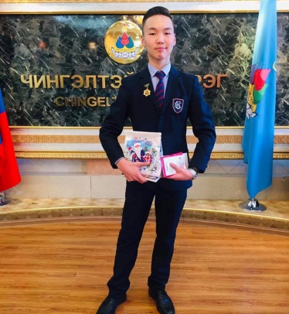
1. Сурагч Хангэрэл:
- Азийн аварга шалгаруулах тэмцээн-МБНХ ны урлаг, Master Cup тэмцээн Улсын аваргын тэмцээнд амжилттай оролцож -Бүжгийн 5 төрөлд 5-р, латин бүжгийнтөрөлд 3-р, латин төрөлд 4-р байр тус тус эзлэв.-Алтан медаль-3 алт 1 мөнгө-3-р байр эзэлсэн.

2.- Сурагч Б.Энхтамир

- Усан спортын ерөнхийлөгчийн нэрэмжит тэмцээн
- ОХУ-н Сибирийн аварга шалгаруулах цомын тэмцээн -Хүрэл медаль,-7 алт 3 мөнгө-
- 2019 оны Идэрчүүдийн улсын Усанд сэлэлтийн тэмцээний 12 төрөлд амжилттай нийт 10 медаль , 7 мөнгө, 3 хүрэл медаль авсан амжилттай.
- Vista Club ийн нэрэмжит тэмцээн МБНХ10 алт 1 хүрэл

3. Сурагч Б.Энхтамир, Эрдэнэцэцэг, Умдарь, Ариунаа ,Оюун-Эрдэнэ нар Сэтгэх чадварын Кенгуру олимпиадад амжилттай орлоцож 3-р зэргийн диплом авсан.

Япон хэлний N5, N4, N3,N2 түвшний шалгалтанд тэнцсэн сурагчид давхардсан тоогоор 10 сурагч тэнцсэн байна.

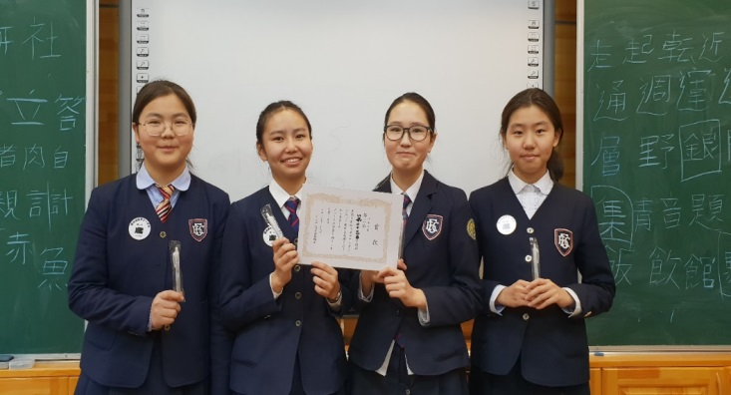
Япон хэлний “ ханзны 4 дүгээр наадам”- ын 3 дугаар байрын шагналт
Оюун-эрдэнэ ,Оюутсан, Сэргэлэн

Дүүргийн Англи хэлний олимпиадад У.Оюун-Эрдэнэ 1-байр Алтан медаль, хүртлээ. 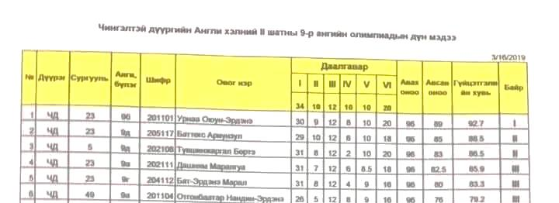

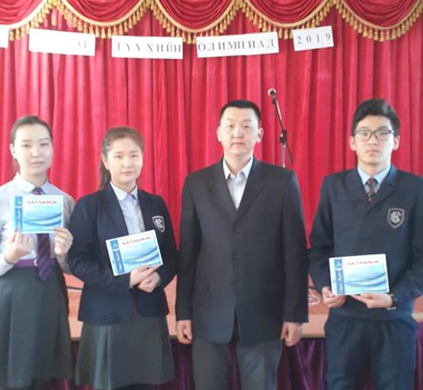
- Дүүргийн нийгмийн ухааны олимпиад амжилттай оролцож Сурагч Мисүзү -3-р байр, Оюутсан тусгай байр тус тус эзэлсэн.

- Дүүргийн түүхийн олимпиад амжилттай оролцож Сурагч хас-Очир -3-р байр эзэлж эзэлсэн.

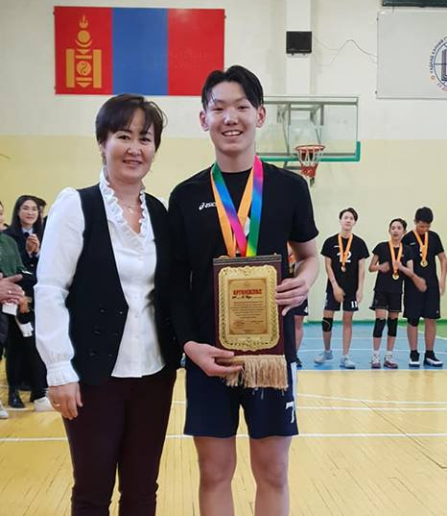
- Сургуулийн Гар бөмбөгийн аварга шалгаруулах тэмцээнд сурагч Төр амжилттай оролцож Тэгш тоглогчоор шалгарсан.
Сургуулийн Гар бөмбөгийн аварга шалгаруулах тэмцээнд сурагч Төр амжилттай оролцож Тэгш тоглогчоор шалгарсан. Дүүргийн Хөлбөмбөгийн аварга шалгаруулах тэмцээнд хүрэл медаль хүртсэн.

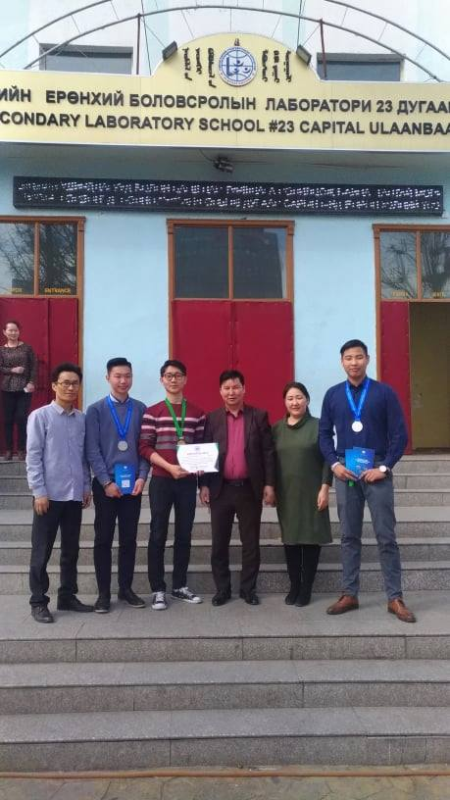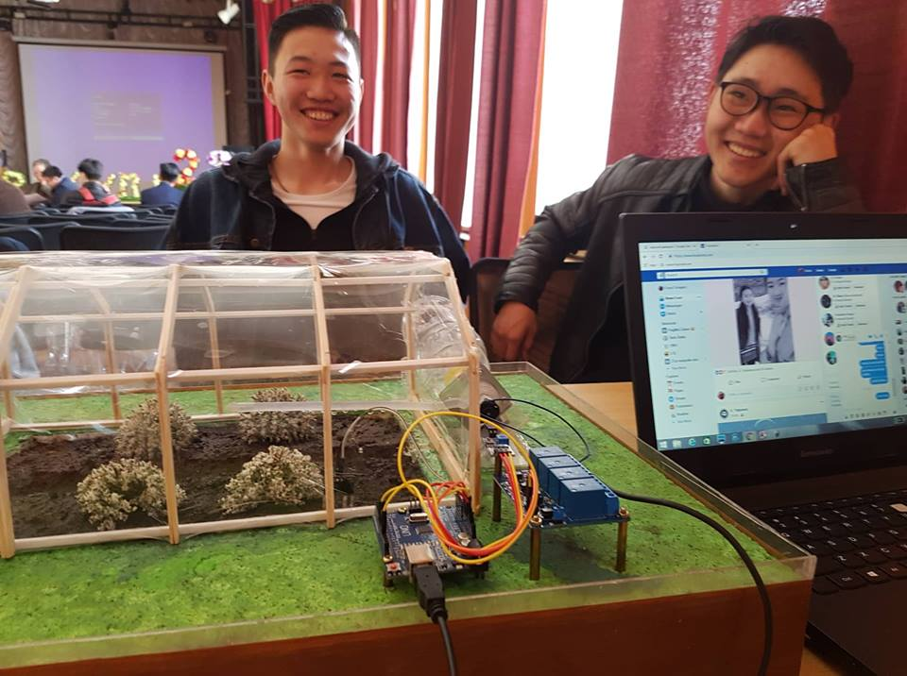
Нийслэлийн мэдээлэл зүйн бүтээлийн уралдааны 2 дугаар байр, Улсны олимпиадын тусгай байр.

Хэлний наадамд зориулсан шторк бүтээх явц

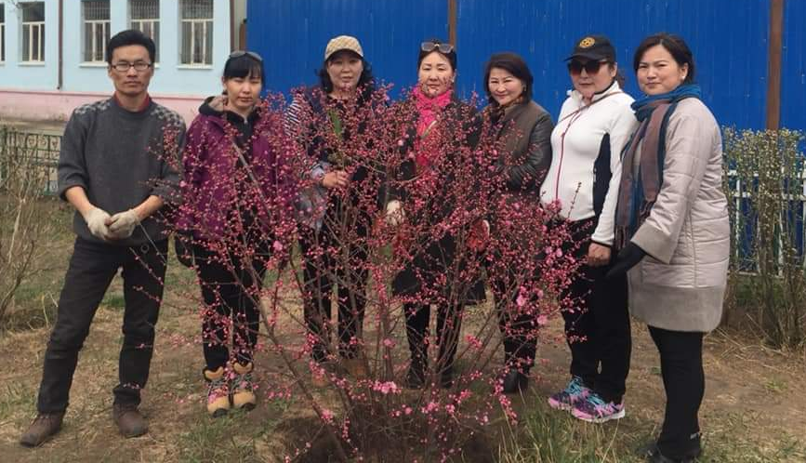
Мод тарих өдөр

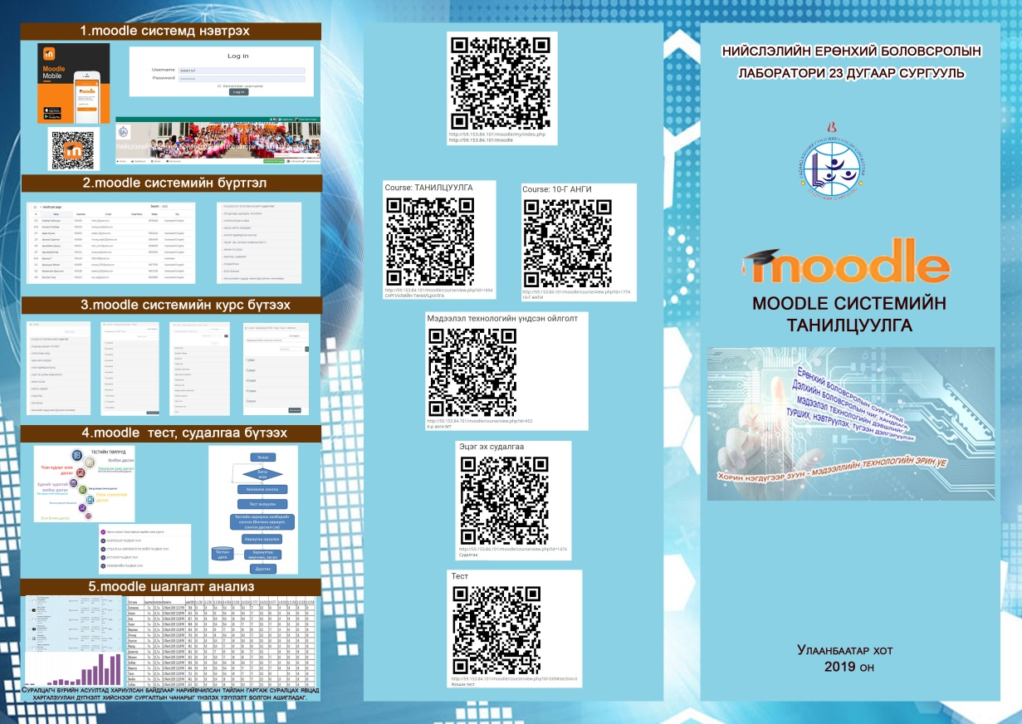

- Хог хаягдлыг хэрхэн ангилах вэ аяны хүрээнд ангидаа хог ангилах зориулалтын хаяг бүхий сав, тайлбарын хамт тавьж сурагчдыг зөв дадалд сургаж эхлээд байна.
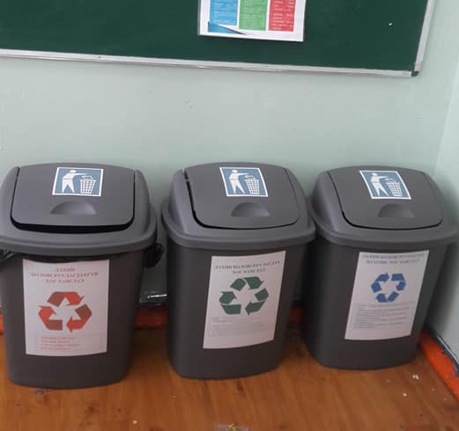
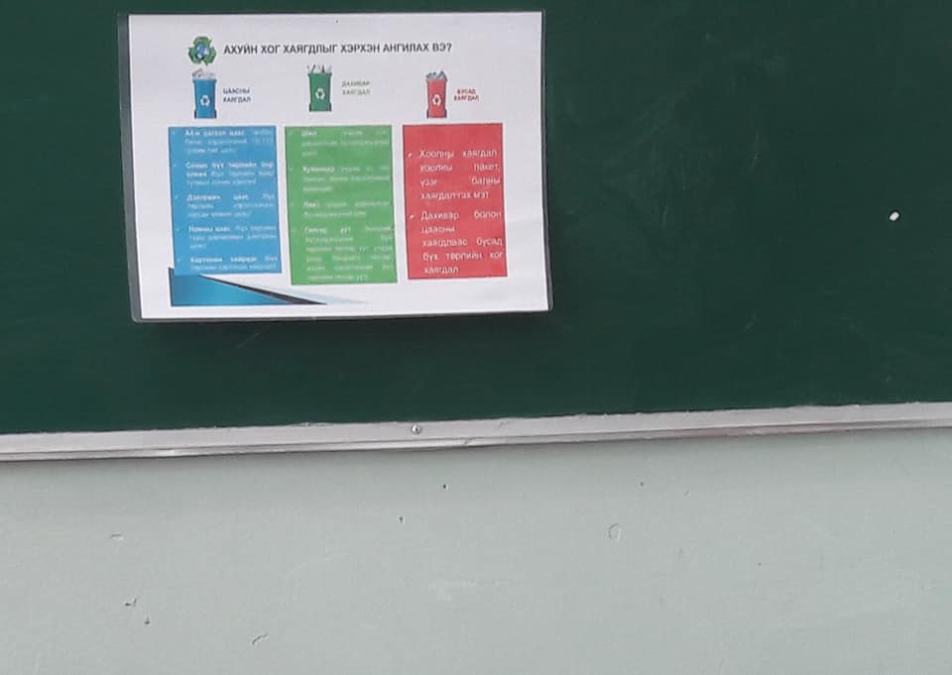
8-12-р ангийн сурагчдын дунд 3 дахь жилдээ зохион явуулж буй "Гар утасны хэрэглээ" сэдэвт илтгэлийн уралдааныг энэ жил амьд харилцааг эрхэмлэх зорилгоор "Ухаалаг утасны зохистой хэрэглээ" сэдвээр зохион байгууллаа.

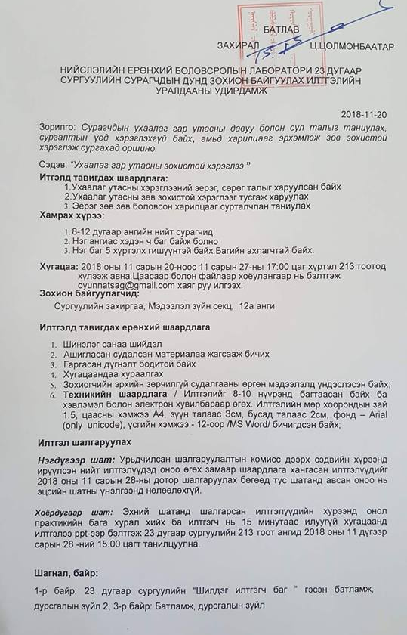

- 13. 6-р ангийн сурагчдын дунд “ Хэн хурдан шивэх вэ ?” багийн уралдааныг зохион байгууллаа.

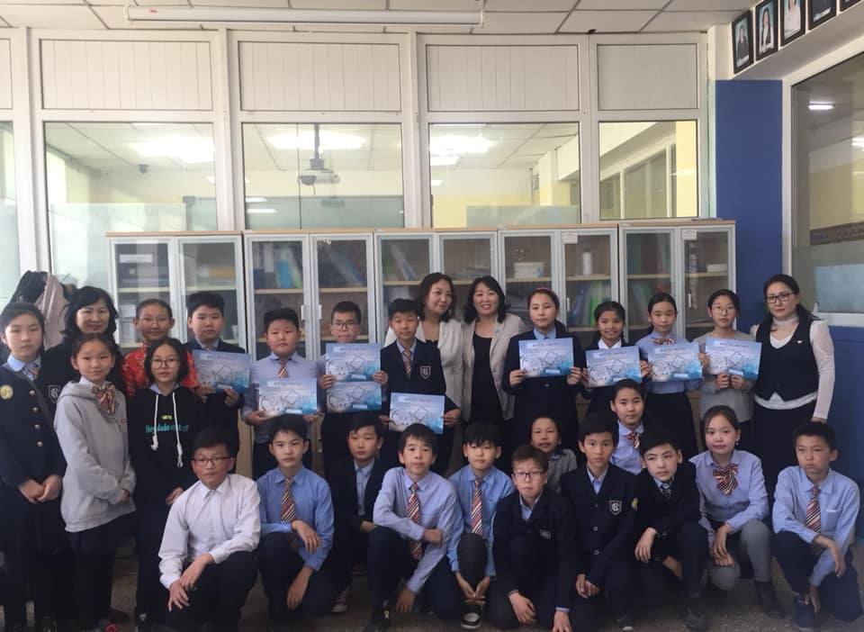

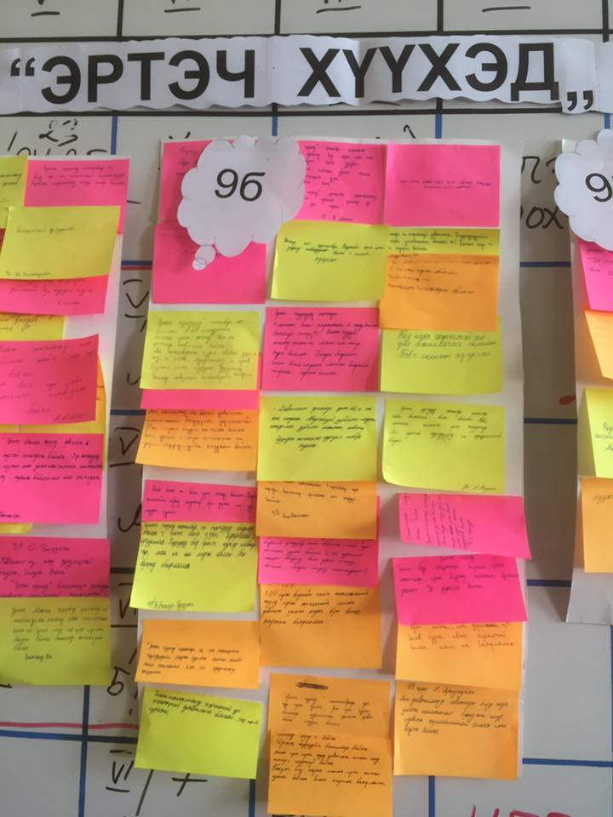
- 4 сарын 22 ны өдрөөс эхэлсэн "Эртэч хүүхэд -2" аянд М.Отгонжаргал багштай 9г анги 83.5%, Х. Мягмарсүрэн багштай 9в анги 74.4%, Н. Оюунгэрэл багштай 9б анги 66.1%, С. Амаржаргал багштай 9д анги 64.3%, Ш. Өлзийхүү багштай 9е анги 63.8%, Б. Алтанхуяг багштай 9а анги 50.8% -ийн ирцтэйгээр өнгөрсөн 9 хоногийн байдлаар дүгнэж гаргалаа. Хөтөлбөр эхэлснээс 9-р анги удирдсан багш нар хариуцлагатай жижүүрээр ажиллсан юм.
Цаашид сурагчдын ирц, цаг ашиглалтад анхаарч ажиллах.
5 дугаар сарын 22-нд аян дуусах ба мэргэжлийн багш нар заасан агууллагын хүрээнд ахиц амжилтын сорил авна . 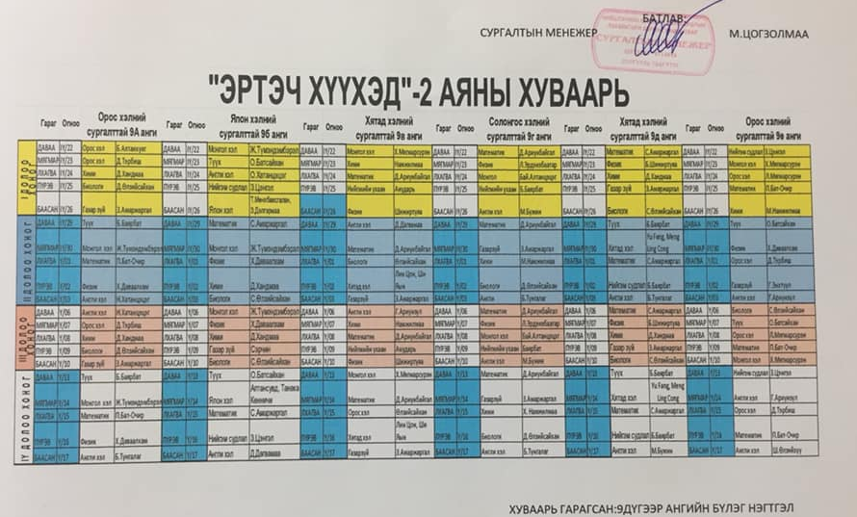 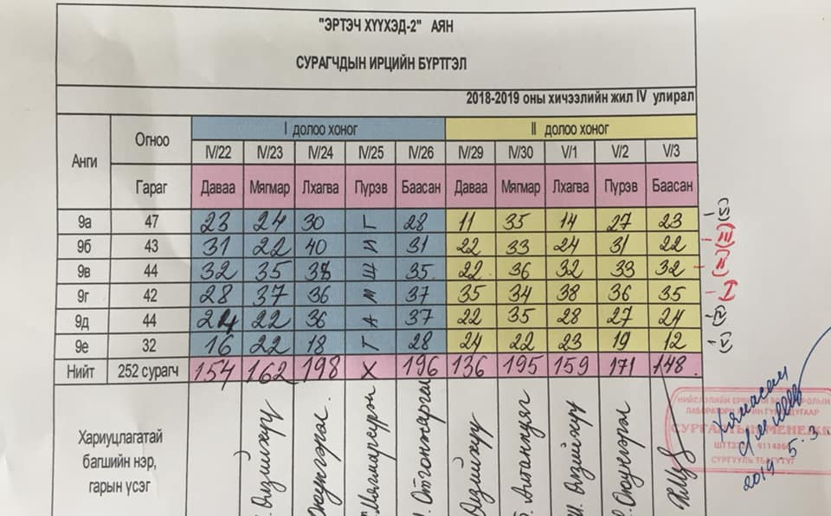

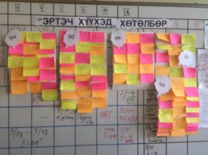
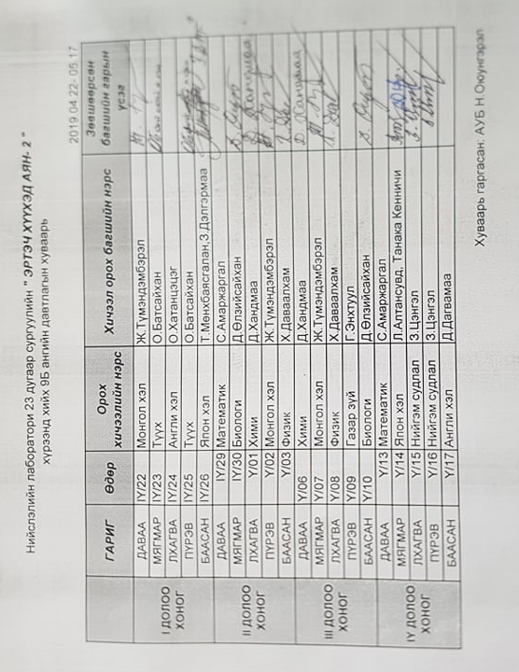

- “Эртэч хүүхэд хөтөлбөр” 9 ангийн хөтөлбөрийн хэрэгжилтийн УШ -ын бэлтгэл шалгалт Байгалийн ухаан, нийгмийн ухааны хичээлээр амжилттай явагдаж байна. 9 ангийн анги удирдсан багш нар болон мэргэжлийн багш нартаа баярлалаа.
Хүүхдийн төлөөх таны сэтгэл зүтгэл итгэл мөнхөд оршиг
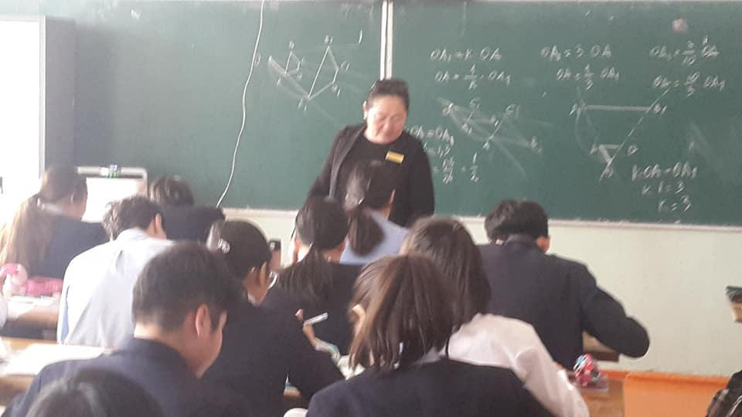
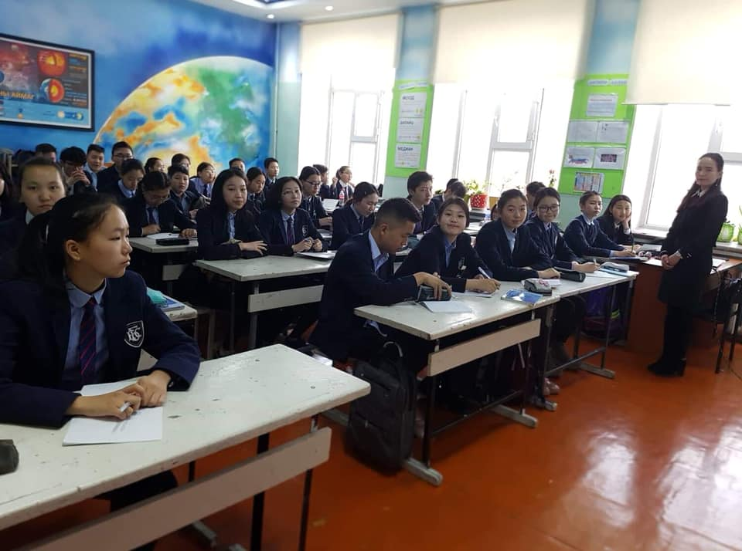

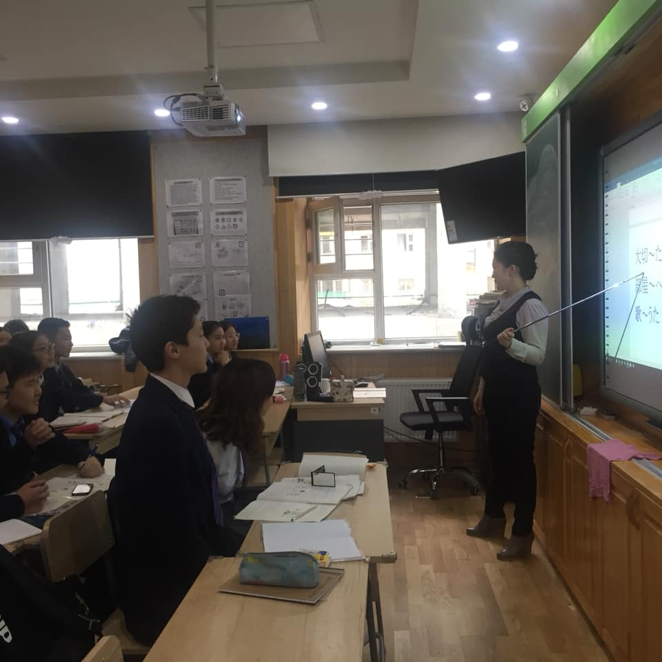
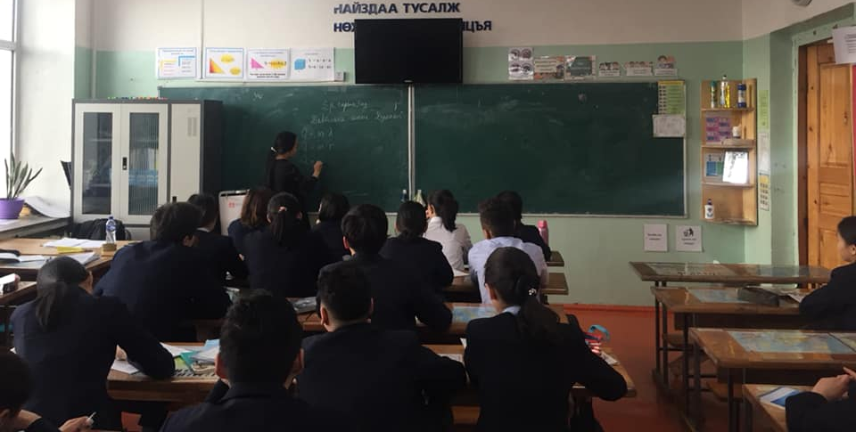

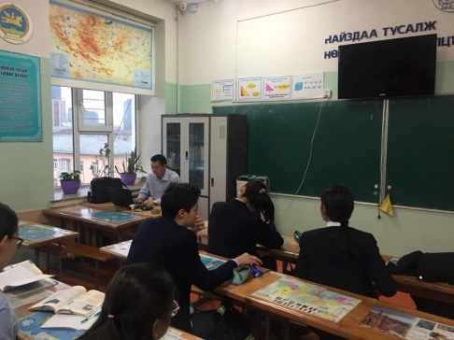

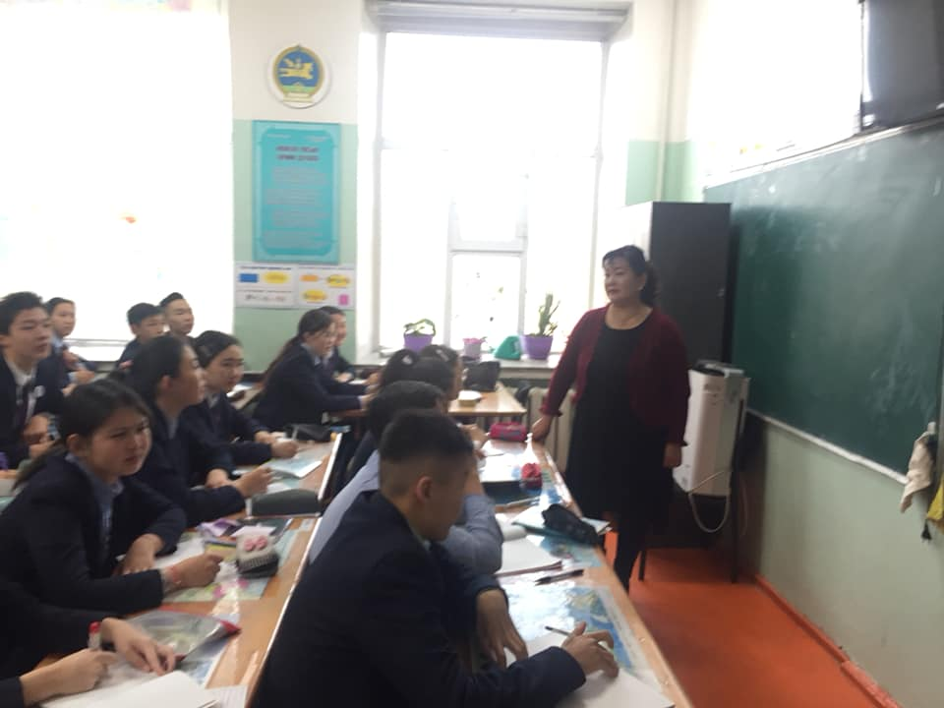

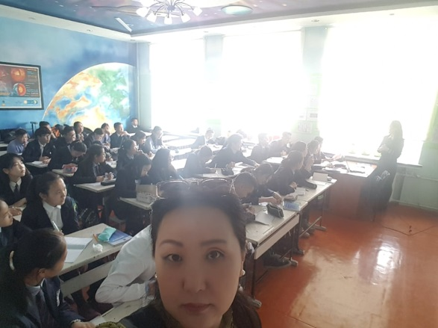
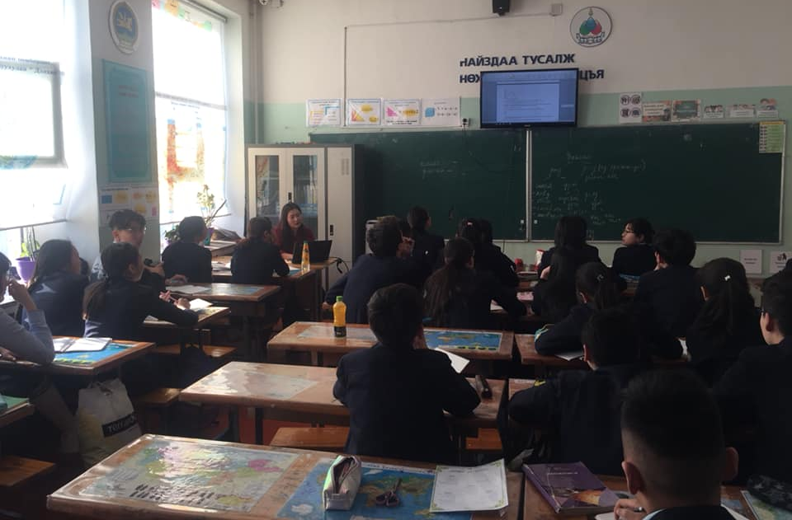
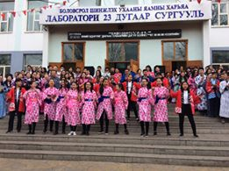
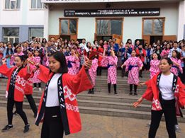
- Япон хэлний хаварын тайланд бүжиглэхээр Япон бүжиг бэлдүүлэн хэлний өдөрлөгөөр бусдад толилуулав

- Япон хэлний өдөрлөг
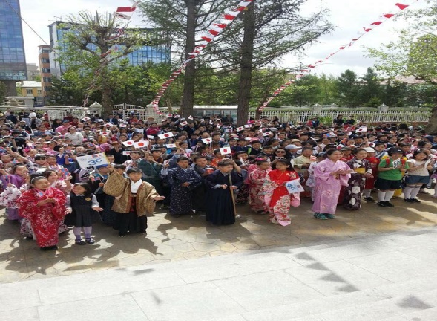
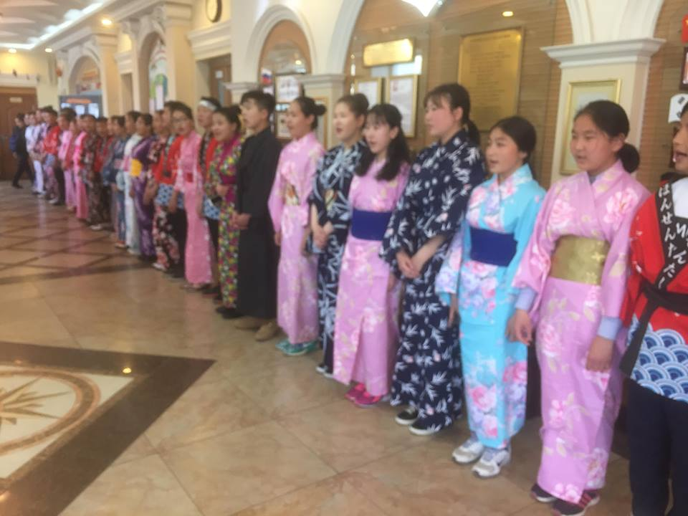

8. Анги хамт олноороо” Ромео Жулеттаа” жүжгийн уралдааныг үзэж театрын соёлд суралцлаа.

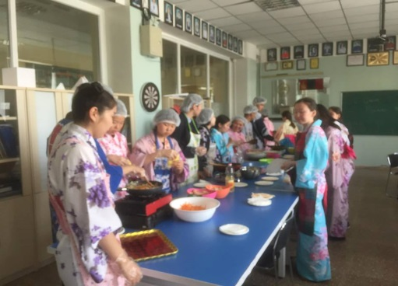

9. Анги хамт олноороо Боловсролын үзэсгэлэн яармагт оролцож их дээд сургуулиудын үйл ажиллагаатай танилоцаж мэргэжил сонголтоо хийхэд нэг алхам урагшилсан үр дүнтэй.
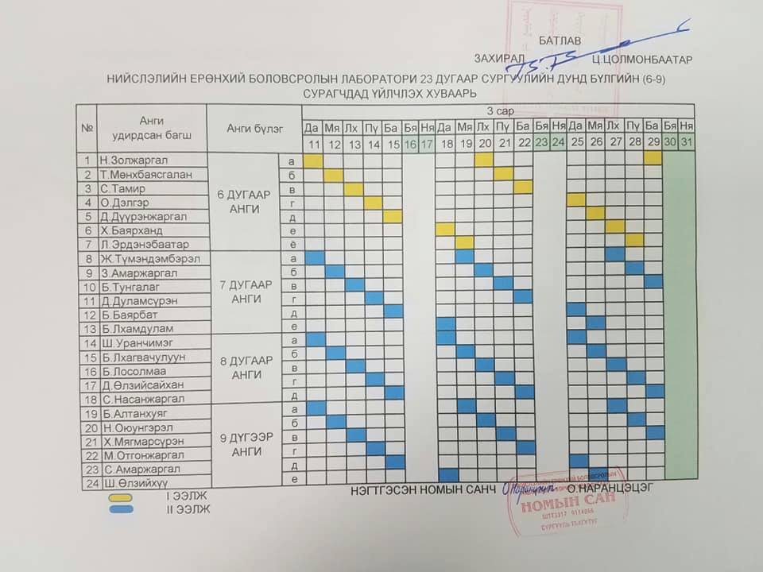
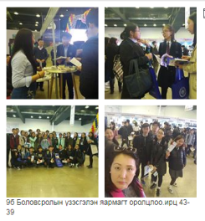

Сургуулийн цахим номын санд хуваарийн дагуу тогтмол сууж ном уншлаа.

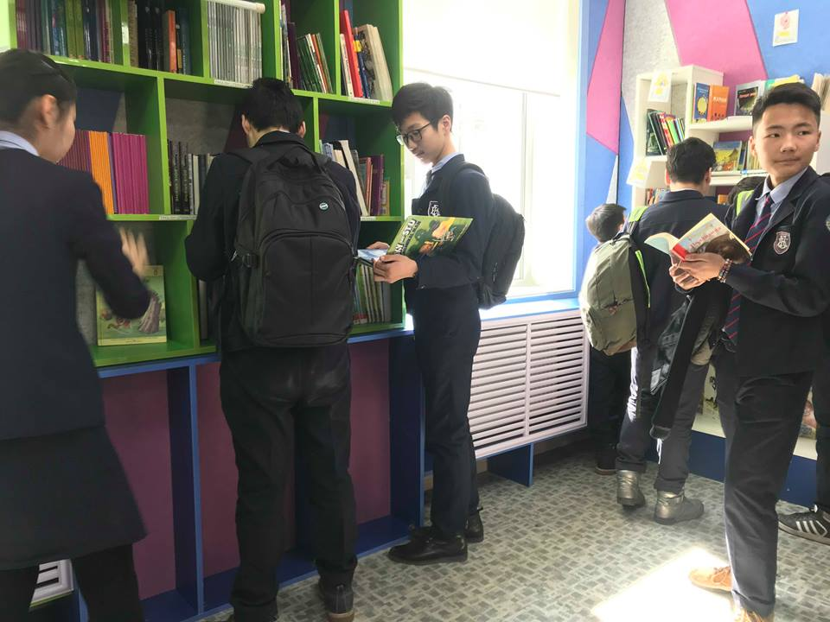
- Хичээлээс гадуурхи ажлын хүрээнд “Мэргэжилээ хэрхэн зөв сонгох” талаар Дейл Карнеги төвийн багш сургалт зохион байгуулаа.

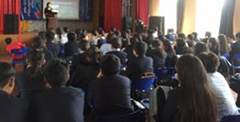
2018-2019 оны хичээлийн жилд Мэдээлэл зүйн дугуйланг хичээлүүлэхээр үзэсгэлн гаргаж сурагчиддаа сурталчиллаа.


